PENERAPAN PIDANA DENGAN SYARAT
TERHADAP ANAK YANG BERKONFLIK DENGAN HUKUM DALAM SISTEM PERADILAN PIDANA ANAK
(STUDI KASUS KOTA GORONTALO)

OLEH :
NURUL MAULIDIA ABDULLAH
H.11.17.095

SKRIPSI

Untuk Memenuhi Persyaratan
Mencapai Gelar Sarjana Hukum



PROGRAM STRATA SATU (S-1)
FAKULTAS HUKUM
UNIVERSITAS ICHSAN GORONTALO
2021
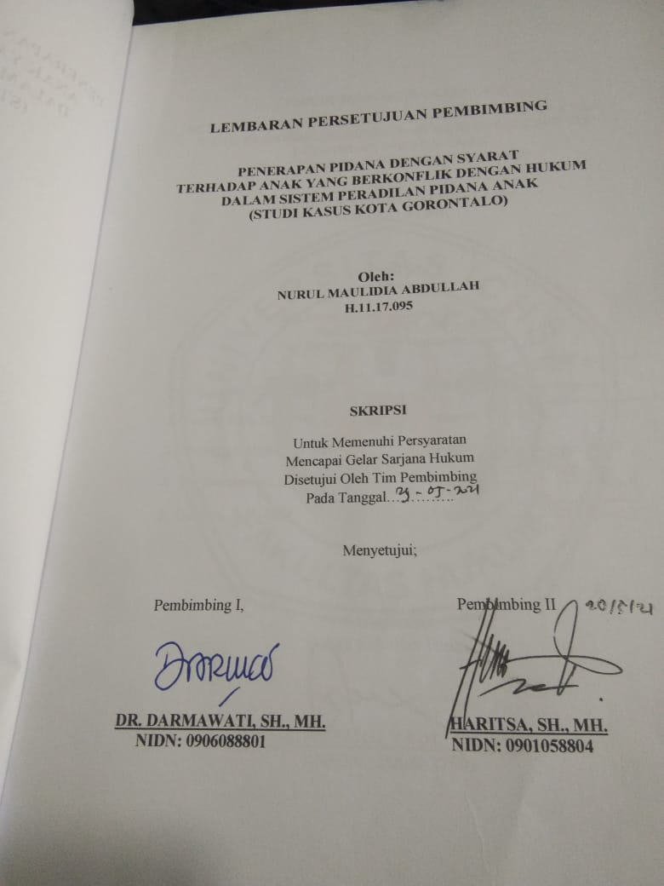
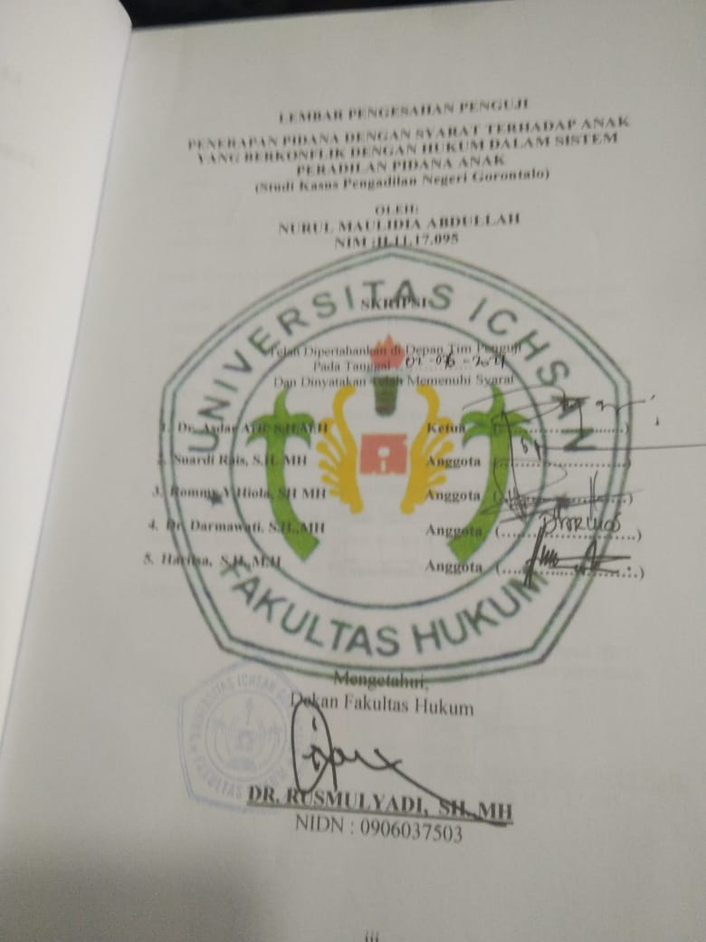
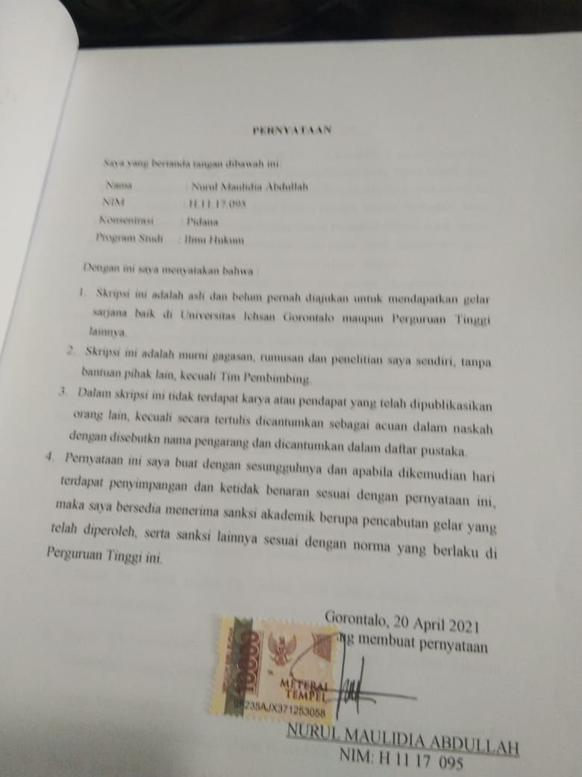

KATA PENGANTAR
Puji dan syukur kepada Allah SWT, Alhamdullilah penulis panjatkan kepada Allah SWT atas rahmat dan karunia-Nya lah yang telah memberikan kehidupan, kesehatan, dan kekuatan kepada penulis sehingga dapat menyelesaikan`skripsi ini yang berjudul “Penerapan Pidana Dengan Syarat Terhadap Anak Yang Berkonflik Dengan Hukum Dalam Sistem Peradilan Pidana Anak (Studi Kasus Kota Gorontalo)”yang merupakan persyaratan untuk memeproleh gelar sarjana hukum pada Fakultas Hukum Universitas Ichsan Gorontalo.
Berbagai hambatan dan kesulitan penulis lalui selama penyusunan skripsi ini. Namun berkat Doa, bantuan, semangat, dorongan, bimbingan, dan kerjasama dari berbagai pihak sehingga hambatan dan kesulitan tersebut dapat teratasi dengan sebaik-baiknya. Shalawat serta salam kita haturkan kepada junjungan kita Nabi Besar Muhammad SAW yang telah membawa manusia dari alam jahiliyah menuju alam yang berpendidikan dan telah membawa suatu ajaran keselamatan kepada manusia sampai akhir zaman, semoga Rahmat dan Hidayahnya tetap sampai kepada kita sebagai umat yang masih konsisten mengikuti ajarannya.
Melalui kesempatan ini, penulis menyampaikan terimakasih yang sedalam-dalamnya kepada :
- Kedua Orang Tua tercinta, yang telah membesarkan serta merawat saya.
- Bapak Muh.Ichsan, SE, M.Ak, selaku Ketua Yayasan Pengembangan Ilmu Pengetahuan dan Teknologi Ichsan Gorontalo;
- Bapak Dr. Abdul Gaffar La Tjokke, MSi selaku Rektor Universitas Ichsan Gorontalo;
- Bapak Dr.Rusmulyadi, S.H., M.H selaku Dekan Fakultas Hukum Universitas Ichsan Gorontalo;
- Bapak Saharuddin, S.H., M.H. selaku Wakil Dekan 1 bidang akademik, Fakultas Hukum Universitas Ichsan Gorontalo;
- Bapak Suardi Rais, S.H., M.H. selaku Wakil Dekan II bidang keuangan, Fakultas Hukum Universitas Ichsan Gorontalo;
- Bapak Jupri, S.H. M.H selaku Wakil Dekan III bidang kemahasiswaan,, Fakultas Hukum Universitas Ichsan Gorontalo.
vi
- Ibu Dr.Hijrah Lahaling, S.H.I, M.H. selaku Ketua Program Studi Ilmu Hukum, Fakultas Hukum Universitas Ichsan Gorontalo,
- Ibu Dr.Darmawati, SH.,MH., sebagai Pembimbing I yang banyak memberikan masukan, arahan serta bimbingan, dalam penyusunan skripsi ini.
- Bapak Haritsa, S.H., M.H. selaku Sekretaris Program Studi Fakultas Hukum Universitas Ichsan Gorontalo, sekaligus sebagai pembimbing II dalam penyusunan skripsi ini, yang selalu memberikan masukan.
- Bapak Irwanto, SH dan Bapak Dwi Hatmodjo, SH, MH selaku Hakim dan Ibu Zuhriati Usman SH. Selaku pegawai yang pada Pengadilan Negeri Gorontalo yang telah membantu dalam wawancara selama pengambilan data penelitian di lapangan .
- Seluruh Dosen dan Staf Pengajar Fakultas Ilmu Hukum Universitas Ichsan Gorontalo.
- Seluruh teman-teman Mahasiwa Fakultas Ilmu Hukum Universitas Ichsan Gorontalo, khusunya Angkatan 2016 yang banyak memnerikan bantuan.
Akhirnya atas segala kekhilafan penulis memohonkan ketulusan hati untuk dapat memaafkannya, dan dengan segala kerendahan hati penulis pula mengharapkan agar bantuan serta arahan yang telah dan akan diberikan oleh berbagai pihak akan memperoleh imbalan yang setimpal dari Allah SWT. Amin...
Gorontalo, 20 April 2021

Nurul Maulidia Abdullah
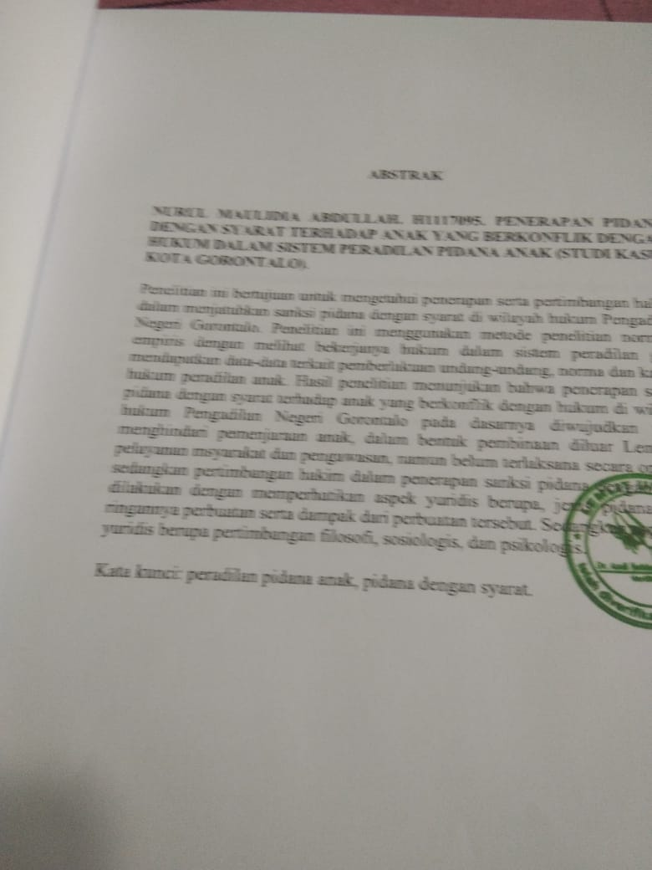

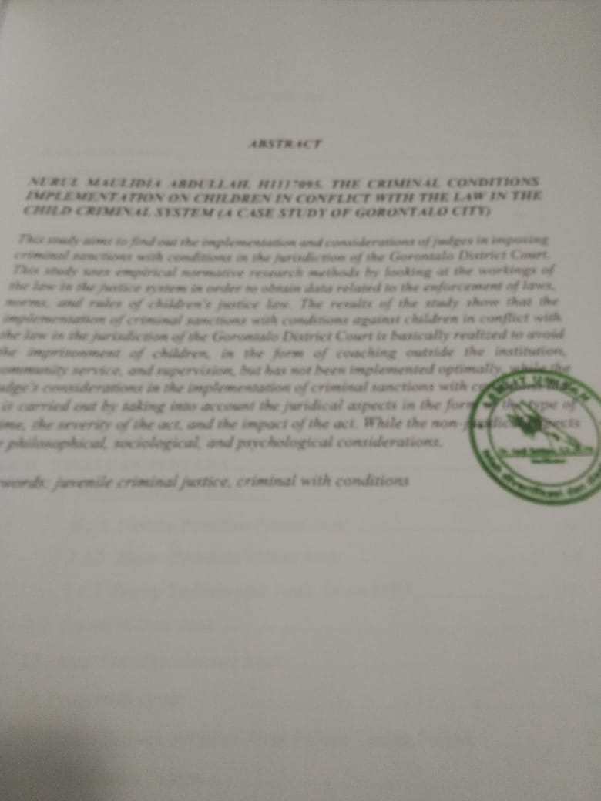

DAFTAR ISI

Halaman
HALAMAN JUDUL i
LEMBAR PENGESAHAN PEMBIMBING ii
LEMBAR PERSETUJUAN TIM PENGUJI iii
PERNYATAAN iv
KATA PENGANTAR v
ABSTRAK vii
ABSTRCT viii
DAFTAR ISI ix
BAB I PENDAHULUAN 1
1.1. Latar Belak ang ........................................................................... 1
1.2. Rumusan Masalah 6
1.3. Tujuan Penelitian 6
1.4. ManfaatPenelitian 6
BAB II TINJAUAN PUSTAKA 9
  - PeradilanPidana Anak 9
2.1.1. DefinisiPeradilanPidana Anak 9
2.1.2.TujuanPeradilanPidana Anak 10
2.1.3.PrinsipPerlindungan Anak dalam SPPA 13
  - TindakPidana Anak 15
2.3. Asas-AsasPemidanaan Anak 19
2.4. Pengertian Anak 24
2.5. Sanksi Hukum terhadap Anak PelakuTindakPidana 25
2.5.1. SanksiPidana 27
2.5.2. Sanksi Tindakan 28
2.6. KerangkaPikir 31
2.7. Definisi Oprasional 32
BAB III METODE PENELITIAN 43
  - Jenis Penelitian 43
  - Objek Penelitian 33
x
  - Lokasi dan waktu Penelitian 33
  - Jenis dan Sumber Data 33
  - Populasi dan Sampel 34
  - Teknik Pengumpulan Data 35
  - Teknik Analisis Data 35
BAB IV HASIL PENELITIAN DAN PEMBAHASAN 43
  - PenerapanSanksiPidanaDenganSyaratTerhadap Anak Yang Berkonflikdengan Hukum di Wilayah Hukum Pengadilan Negeri Gorontalo 43
- Pembinaan di Luar Lembaga 49
- Pelayanan Masyarakat 43
- Pengawasan 46
  - Pertimbangan Hakim DalamMenjatuhkanPidanaDenganSyaratTerhadap Anak Yang BerkonflikDengan Hukum Di Wilayah Hukum Pengadilan Negeri Gorontalo 49
- PerimbanganYuridis 52
- Pertimbangan Non Yuridis 54
BAB V PENUTUP 43
  - Kesimpulan 58
  - Saran 59
DAFTAR PUSTAKA 47
LAMPIRAN-LAMPIRAN 49

BAB I
PENDAHULUAN

  - Latar Belakang
Anak merupakan amanah dan karunia Tuhan Yang Maha Esa,sebagai generasi penerus yang akan menentukan nasib bangsa di masa depan. Karena itu, kualitas anak sangat ditentukan oleh proses dan bentuk perlakuan terhadap mereka di masa kini, bahkanperubahan dan kemajuan suatu bangsa adalah bagaimana bangsa itu mampu mempersiapkan generasi mudanya untuk kelangsungan hidup dan keutuhan bangsa tersebut.Perlindungan atas hak-hak anak bukan hanya menjadinasional, melainkantelahmenjadiperhatian dunia. Salah satu bukti perhatian masyarakat dunia terhadap kepentingan hak-hak anak dan perlindungan anak yaitu diadakannya Konvensi Perserikatan Bangsa-Bangsa tentang Hak-hak Anak (ConventionontheRightsof The Child), disetujui oleh Majelis Umum PBB pada tanggal 20 November tahun 1989 dan telah diratifikasi oleh Indonesia sebagai anggota PBB melalui keputusan Presiden Nomor 36 tahun 1990.
Asas ultimumremediummerupakan salah satu asas yang dikenal dalam doktrin ilmu hukum pidana, yang mengatakan bahwa hukum pidana hendaklah dijadikan upaya terakhir dalam hal penegakan hukum. Hal ini memiliki makna apabila suatu perkara dapat diselesaikan melalui jalur lain (kekeluargaan, negosiasi, mediasi, perdata, ataupun hukum administrasi) hendaklah jalur tersebut terlebih dahulu dilalui. Beberapa undang-undang yang telah diberlakukan misalnya Undang-Undang Nomor 39 Tahun 1999 Tentang Hak Asasi Manusia yang didalamnya juga mengatur tentang hak asasi anak melalui beberapa pasal. Kemudian dalam Undang-Undang Nomor 35 Tahun 2014 tentangperubahanUndang-undangNomor23 Tahun 2003 pada Pasal 2 yang menyebutkan :
1
“Penyelenggaraan perlindungan anak berasaskan Pancasila dan berlandaskan Undang-Undang Dasar Negara Republik Indonesia Tahun 1945 serta prinsip-prinsip dasar Konvensi Hak-Hak Anak meliputi:
- non diskriminasi;
- kepentingan yang terbaik bagi anak;
- hak untuk hidup, kelangsungan hidup, dan perkembangan; dan
- penghargaan terhadap pendapat anak”.

BerdasarkanketentuanPasal 71 Undang-undangNomor 11 Tahun 2012, mengenaijenis-jenissanksi, yaitu:
“Pidana pokok bagi Anak terdiri atas:
a. pidana peringatan;
b. pidana dengan syarat:
1) pembinaan di luar lembaga;
2) pelayanan masyarakat; atau
3) pengawasan.
c. pelatihan kerja;
d. pembinaan dalam lembaga; dan
e. penjara.”
SedangkandalamPasal 82 Ayat (1) menentukanjenissanksitindakan yang dapatdikenakankepadaanakmeliputi:
- Pengembaliankepada orang tua/Wali;
- Penyerahankepadaseseorang;
- Perawatan di rumahsakitjiwa;
- Perawatan di LPKS;
- Wajibanmengikutipendidikan formal dan/ataupelatihan yang diadakan oleh pemerintahatau badan swasta;
- Pencabutansuratizinmengemudi; dan/atau
- perbaikanakibattindakpidana.
Diberlakukannyasanksitindakan(maatregel)dalamundang-undangpengadilananakadalahsebagaibuktibahwadalamundang-undangtersebuttidakhanyamenganutsistemsatujalur (single track system)akantetapidalamundang-undangpengadilananakmenganutsistemduajalur(double track system).Sistemduajalurataudouble track system adalahsuatuketentuan yang memberikanalternatifkepada hakim dalammenentukansanksi mana yang tepatdijatuhkankepadaanak yang melakukansuatutindakpidana, dan secarajelas pula bahwapenjatuhansanksiberupapenjatuhanpidanapenjarakepadaanakadalahmerupakanupayaterakhiratau yang lebihdikenaldenganasasultimumremidium. Namundalampelaksanaannyaseringkaliasasultimumremidiuminiterabaikan.
Salah satu pokokpermasalahanyang menjadi pusatperhatian dalam hal penegakkan hukum pidana yaitumengenaipenjatuhansanksipidanaterhadapanak, berkaitandenganperlindungan terhadap hak-hak anak yaitu menjadikan sanksi pemidanaan terhadap anak sebagai upaya terakhir. Pidana penjara merupakan jenis sanksi pidana yang saat ini sedang mendapat sorotan tajam dari para ahli.Banyak kritik ditujukan terhadap jenis pidana perampasan kemerdekaan ini sebagai sanksi pidana yang kurang disukai.
Apalagi yang menyangkut dengan keharusananakuntukmenjalanipemidanaan. Denganpertimbanganusia anak adalah usia sekolah, tentunyatelahadasolusipemidanaannamunlebihmengarah pada pembinaan individual (individual treatman) berupapidanadengansayaratsebagaimanayang diatur dalam pasal 73 UU SPPA. Dalam implementasinya, seorang Anak yang dijatuhi pidana dimaksud wajib tunduk atas berbagai syarat yang ditetapkan dalam rentang waktu tertentu. Apabila terjadi pelanggaran, maka Anak akan menjalani pidana penjara sesuai yang disebutkan dalam putusan pengadilan. Syarat umum adalah tidak melakukan pengulangan tindak pidana dan syarat khusus adalah melakukan atau tidak melakukan suatu perbuatan yang ditetapkan oleh hakim.
Penjatuhansanksidalamputusan hakim merupakansuatu proses yang kompleks dan sulitsehinggamemerlukanpelatihan, pengalaman, dan kebijaksanaan. Dalamupayamembuatputusan, seorang hakim harusmeyakiniapakahseorangterdakwamelakukanperbuatanpidanaatautidak. Jika seorangterdakwadinyatakanterbuktimelakukanperbuatanpidanamelanggarsuatupasaltertentu, hakim menganalisisapakahterdakwadapatdinyatakanbertanggungjawabatasperbuatanpidana yang melakukanperbuatanpidanadapatmempertanggungjawabkanperbuatannya, yang dipandang primer adalah orang itusendiri.Kebebasan hakim dalammenentukanpemidanaantentudenganpertimbangan-pertimbangan yang objektif. Dasar pertimbangan hakim pada saatmengambilkeputusanmempertimbangkanadanyaperbuatanpidana, hakim menganalisisperbuatanterdakwaatautergolongperilakukriminalatautidak dan telahmemenuhiunsurtindakpidanadengantetapmemperhatikanvonis yang terbaikuntukanakmerujuk pada jenissanksi yang terdapat pada undang-undang system peradilanpidanaanak.
Demikianhalnya pada Pengadilan Negeri Gorontalo yang merupakanlembagaperadilan yang berwenangmenerima, memeriksa,mengadili, memutus dan menyelesaikanperkarapidanaanakmengadiliditingkat pertamamemiliki pula wewenangmemeriksaperkaraanak. Berdasarkan data awal yang berhasildihimpuncalonpenelitidalamprapenilitian, sejaktahun 2019sampaitahun 2020terhadap data perkara yang telahmemilikikekuatanhukumtetap(Inkracht Van Gewijsde) ataudalamkuruntigatahunterakhir, sejakBulanJanuari, tahun 2019sampai pada Bulan September tahun 2021, di Pengadilan Negeri Gorontalo telahmemeriksa dan memutuskan 20 (duapuluh) Perkaraanak, yang terdiriatastindakpidanaPerlindungan Anak, PerkaraPencurian, perkarakepemilikanSenjataTajam, Penganiyaan, KejahatanTerhadapNyawa, perkaraketertibanumum, perkaralalulintas, dan perkaraperjudian yang dilakukan oleh anak. Dari keseluruhanperkaratersebut, hanyasebagaiankecildiantaranya yang mendapatkanputusanberupasanksipidanatindakan.
Gunamenganalisasecaramenyeluruhpenerapansanksipidanadengansyarat diPengadilan Negeri Gorontalo, makapenulismerumuskannyadalamkaryailmiahskripsi yang berjudul: “PENJATUHAN PIDANA DENGAN SYARAT TERHADAP ANAK YANG BERKONFLIK DENGAN HUKUM DALAM SISTEM PERADILAN PIDANA ANAK(STUDI PENGADILAN NEGERI GORONTALO)”

  - Rumusan Masalah
Berdasarkan latar belakang diatas, maka penulismembatasipermasalahandalamrumusansebagaiberikut:
- Bagaimanakah penerapansanksipidanadengansyaratterhadapanak yang melakukantindakpidana di wilayah hukumPengadilanNegeri Gorontalo?
- Bagaimanakah Pertimbangan hakim dalammenjatuhkan pidanadengansyaratterhadapanak pelaku tindak pidana di wilayah Hukum Pengadilan Negeri Gorontalo?
  - Tujuan Penelitian
Berdasarkan uraianpermasalahan yang telah dikemukakan diatas, maka tujuan penelitian ini adalah :
- Untuk mengetahuipenerapansanksipidanadengansyaratterhadapanak yang melakukantindakpidana di wilayah hukumPengadilanNegeri Gorontalo.
- Untukmengetahuipertimbangan hakim dalammenjatuhkan sanksi pidanadengansyaratbagi anak pelaku tindak pidana di wilayah Hukum Pengadilan Negeri Gorontalo.
  - Manfaat Penulisan
Berdasarkan uraianpermasalahan yang telah dikemukakan diatas, maka manfaatpenelitian ini adalah:
- Manfaat Teoritis
Secara teoritis, dari hasil pembahasan ini calonpeneliti mengharapkan agar dapat memperoleh gambaran penjatuhansanksipidanadan sanksitindakanterhadapanakyangmelakukantindakpidanadi wilayah hukumPengadilan Negeri Gorontalo. Selain itu penulis berharap pembahasan ini bermanfaat untuk menambah wawasan penulis dalam bidang hukum pidana.
- Manfaat Praktis
Secara praktis, kegunaan dari pembahasan ini adalah sebagai tambahan bahan kajian bagi mahasiswa lain sehingga dapat memperluas ilmu pengetahuan, khususnya memahami dan mengetahuipenjatuhansanksipidanadan tindakanterhadapanakdalamvonispengadilandalam sistem peradilan anak. Selain itu juga bermanfaat bagi masyarakat pada umumnya yang ingin mengetahui bahwadalampenerapansanksiterhadapanakharusmencerminkansemangatperlindungan demi melindungikepentingan terbaik bagi anak sesuai denga semangatperlindungananak.

BAB II
TINJAUAN PUSTAKA

  - SistemPeradilanPidana Anak
    - DefinisiSistemPeradilanPidana Anak
Istilahsistemperadilanpidana (criminal justice system) menunjukanmekanismekerjadalampenanggulangankejahatan yang menggunakandasarpendekatansistem. Pendekatansistemadalahpendekatan yang menggunakansegenapunsur yang terlbat di dalamnyasebagaisuatukesatuan dan salingberhubungan (interelasi) dan salingmempengaruhisatusama lain. Melaluipendekataninikepolisian, kejaksaan, pengadilan dan lembagapemasyarakatanmerupakanunsurpenting dan berkaitansatusama lain Peradilan umum merupakan peradilan bagi rakyat padaumumnya baik perkara perdata maupun perkara pidana. Tidak tertutupkemungkinan adanya pengkhususan dalam masing-masing lingkungan,misalnya dalam peradilan umum dapat diadakan pengkhususan berupaPeradilan Pidana Anak.
Perbedaan peradilanumum dengan peradilan khusus terutama disebabkan oleh adanyaperkara atau golongan rakyat tertentu. Peradilan Pidana Anak diaturdalam Undang-undang Nomor 11 Tahun 2012 tentang SistemPeradilan Pidana Anak. Dapat dikatakan bahwa Pengadilan PidanaAnak adalah pelaksanaan kekuasaan kehakiman yang berada dilingkungan Peradilan Umum.
9
SistemPeradilanPidana Anak adalahkeseluruhan proses penyelesaianperkaraanak yang berhadapandenganhukum, mulaidaritahappenyelidikansampaidengantahappembimbingansetelahmenjalanipidana. Hal inidiaturdalamPasal 1 angka 1 Undang-undangNomor 11 Tahun 2012 tentangSistemPeradilanPidana Anak.
PeradilanPidana Anak masih di bawahruanglingkupPeradilanUmum. Secara intern di lingkunganPeradilanUmumdapatditunjuk hakim yang khususuntukmengadiliperkara-perkarapidanaanak. IstilahsistemperadilanpidanaanakmerupakanterjemahandariistilahThe Juvenile Justice System, yaitusuatuistilah yang digunakandalamsejumlahinstitusi yang tergabungdalampengadilan, yang meliputipolisi, jaksapenuntutumum dan penasehathukum, lembagapengawasan, pusat-pusatpenahanananak, dan fasilitaspembinaananak.Dalam kata sistemperadilanpidanaanak, terdapatistilah “sistemperadilanpidana” dan istilahanak. Kata “anak” dalamfrasa “peradilanpidanaanak” mestidicantumkan, karenauntukmembedakandengansistemperadilanpidanadewasa.
PeradilanPidana Anak melibatkananakdalam proses hukumsebagaisubyektindakpidanadengantidakmengabaikan masa depananaktersebut, dan menegakkanwibawahukumsebagaipengayom,pelindungsertamenciptakaniklim yang tertibuntukmemperolehkeadilan. Perlakuan yang harusditerapkan olehaparatpenegakhukum, harusmenempatkananak pada kedudukankhususdenganmemperhatikankepentinganterbaikbagianakkhsususnyasecarabiologis, psikologis dan sosialanak.
    - TujuanPeradilanPidana Anak
Gordon Bazemore menyatakanbahwatujuansistemperadilanpidanaanak (SPPA) berbeda-beda, tergantung pada paradigmasistemperadilanpidanaanak yang dianut. Terdapattigaparadigmaperadilananak yang terkenal, yakniparadigmapembinaan individual, paradigm retributif, dan paradigmarestorative.
  - Tujuan SPPA denganParadigmaPembinaan Individual
Pada tujuandenganparadigmapembinaan individual yangdipentingkanadalahpenekanan pada permasalahan yang dihadapipelaku, bukan pada perbuatan/kerugian yang diakibatkan.Penjatuhansanksidalamsistemperadilanpidanaanakdenganparadigmapembinaan individual, adalahtidakrelevan, incidental dan secaraumumtaklayak. Pencapaiantujuansanksiditonjolkanpada indikatorhal-hal yang berhubungandenganapakahpelakuperludiidentifikasi. Fokusutamauntukpengidentifikasipelaku danpengembanganpendekatanpositifuntukmengoreksimasalah.Menurutsistemperadilanpidanaanakdenganparadigm pembinaan individual, makasegiperlindunganmasyarakatsecaralangsungbukanbagiandarifungsiperadilananak.
  - Tujuan SPPA denganParadigmaRetributif
Pada tujuandenganparadigmaretributifpenjatuhansanksitercapaidilihatdengankenyataanapakahpelakutelahdijatuhipidana dan denganpemidanaan yang tepat, pasti, setimpalsertaadil. Bentukpemidanaanberupapenyekapan, pengawasanelektronik, sanksipunitif, dendaberupa uang. Untukmenciptakanperlindunganmasyarakatdilakukandenganpengawasansebagaistrategi terbaik. Keberhasilanperlindunganmasyarakatdengandilihat pada keadaanapakahpelakutelahditahan, apakahresidivisberkurangdenganpencegahanataupenahanan.
  - Tujuan SPPA denganParadigmaRestoratif
Di dalammencapaitujuanpenjatuhansanksi, makadiikutsertakan korban untukberhakaktifterlibatdalam prosesperadilan. Indikatorpencapaiantujuanpenjatuhansanksitercapaidengandilihat pada apakah korban telahdirestorasi, kepuasaankorban, besargantirugi, kesadaranpelakuatasperbuatannya,jumlahkesepakatanperbaikan yang dibuat, kualitaspelayanankerja dan keseluruhan proses yang terjadi. Bentuk-bentuksanksiyaiturestitusi, mediasipelaku korban, pelayanan korban, restorasimasyarakat, pelayananlangsung pada korban ataudendarestoratif.
PeradilanPidana Anak bertujuanmemberikan yang palingbaikbagianak, tanpamengorbankankepentinganmasyarakat danpenegakkankeadilan. PeradilanPidana Anak bertugas danberwenangmemeriksa, memutus dan menyelesaikanperkaraanaksebagaimanadiaturdalamperaturanperundang-undangan yangberlaku. DalamPasal 1 angka 1 Undang-undangNomor 11 Tahun2012 tentangSistemPeradilanPidanaAnak, berisibahwasistemperadilanpidanaanakadalahkeseluruhan proses penyelesaianperkaraanak yang berhadapandenganhukum, mulaitahappenyelidikansampaidengantahappembimbingansetelahmenjalanipidana. Pasal 16 Undang-undangtersebutdiaturtentangketentuanberacaradalam Hukum Acara Pidanaberlaku juga dalamacara peradilanpidanaanak, kecualiditentukan lain dalamUndang-undangtersebut.
Peradilananakdiselenggarakandengantujuanuntukmendidikkembali dan memperbaikisikap dan perilakuanak,sehinggaiadapatmeninggalkanperilakuburuknya yang selamainitelahdilakukannya. Perlindungananak yang diusahakandenganmemberikanbimbingan dan pendidikandalamrangkarehabilitasdan resosialisasi, menjadilandasanperadilanpidanaanak.
Mewujudkankesejahteraananak, menegakkankeadilanmerupakantugaspokok badan peradilanmenurutundang-undang.Peradilantidakhanyamengutamakanpenjatuhanpidanasaja, melainkan juga perlindunganbagi masa depananak,merupakansasaran yang dicapai oleh PeradilanPidana Anak.FilsafatPeradilanPidana Anak adalahuntukmewujudkankesejahteraananak, sehinggaterdapathubungan yang eratantaraPeradilanPidana Anak denganUndang-undangNomor 4 Tahun1979 tentangKesejahteraan Anak.

    - Prinsip-PrinsipPerlindungan Anak dalamSistimPeradilanPidana Anak (SPPA)
BerdasarkanKonvensiHakAnak yang kemudiandiadopsidalamUndang-undangNomor 35 Tahun 2014tentangPerubahanUndang-undangNomor 23 Tahun 2002 tentangPerlindungan Anak, adaempatprinsipumumperlindungananak yang menjadidasarbagisetiap negara dalammenyelenggarakanperlindungananak.
  - Prinsip Non-diskriminasi
Semuahak yang diakui dan terkandungdalamKonvensiHak Anak harusdiberlakukankepadasetiapanaktanpapembedaanapapun. KonvensihakanaktersebuttelahdiatifikasimelaluiUndang-undangNomor 10 tahun 2012. PrinsipiniadadalamPasal 2 ayat (1) KonvensiHak Anak,bahwa negara-negara pihakmenghormati dan menjaminhak-hakyang ditetapkandalamkonvensiinibagisetiapanak yang berada diwilayah hukummerekatanpadiskriminasidalambentukapapun,tanpamemandangras, warnakulit, jeniskelamin, bahasa, agama,pandanganpolitikataupandangan-pandanganlain, asalusulkebangsaan, etnikatausosial, status kepemilikan, cacatatautidak,kelahiranatau status lainnyabaikdarisianaksendiriataudariorang tuawalinya yang sah.
Pasal 2 ayat (2) berisiketentuanbahwa negara-negara pihakakanmengambilsemualangkah yangperluuntukmenjamin agar anakdilindingidarisemuadiskriminasiatauhukuman yang didasarkan pada status, kegiatan, pendapatyang dikemukakanataukeyakinandari orang tuaanak, wilayahyang sahatauanggotakeluarganya.
  - PrinsipKepentinganTerbaikbagi Anak
Prinsipkepentinganterbaikbagianak, tercantumdalamPasal 3 ayat (1) KonvensiHak Anak, bahwadalamsemuatindakanyang menyangkutanak yang dilakukanlembaga-lembagakesejahteraansosialpemerintahmaupunswasta, lembagaperadilan, lembagapemerintahatau badan legislatif, makakepentinganterbaikbagianakharusmenjadipertimbanganutama.Prinsipkepentinganterbaikbagianakberisipenegasankepadasemuapenyelenggaraanperlindungananakbahwapertimbanganpertimbangandalampengambilankeputusanmenyangkut masadepananak, bukandenganukuran orang dewasa, apalagiberpusatkepadakepentingan orang dewasa. Apa yang menurutukuranorang dewasaitubaik, belumtentubaik pula menurutukurankepentingananak.
  - PrinsipHakHidup, KelangsunganHidup, dan Perkembangan
Prinsiphakhidup, kelangsunganhidup dan perkembangantercantumdalamKonvensiHak Anak, Pasal 6 ayat (1), bahwanegara-negara pihakmengakuibahwasetiapanakmemilikihakyang melekatataskehidupan. DalamKonvensiHak Anak ayat (2),bahwa negara-negara pihakakanmenjaminsampaibatasmaksimalkelangsunganhidup dan perkembangananak.
Pesandariprinsiphakhidup, kelangsunganhidup dan perkembangansangatjelas, bahwa negara harusmemastikansetiapanakakanterjaminkelangsunganhidupnyakarenahakhidupadalahsesuatu yang melekatdalamdirinya, bukanpemberiandarinegara atau orang per orang. Untukmenjaminhakhiduptersebutberarti negara harusmenyediakanlingkungan yang kondusif,
  - Tindak PidanaAnak
Pada dasarnya yang dimaksuddengantindakpidanaanakadalahtindakpidana yang dilakukan oleh anak-anaksebagaimana yang diaturdalamketentuanpasal 45 KUHP. Kemudianapabiladenganmemperhatikan Surat EdaranKejaksaan Agung Republik Indonesia Nomor P. 1/20 tanggal 30 Maret 1951 menjelaskanbahwapenjahatanak-anakadalahmereka yang menuruthukumpidanamelakukanperbuatan yang dapatdihukum, belumberusia 16 tahun (Pasal 45 KUHP).
Lanjutdari pada itu, oleh RomliAtmasasmitamenyebutkanbahwa yang dimaksuddenganjuvenile delinquencyadalahsetiapperbuatanatautingkahlakuseseoranganakdibawahumur 18 tahun dan belumkawin yang merupakanpelanggaranterhadapnorma-norma yang berlakusertadapatmembahayakanperkembanganpribadisianak yang bersangkutan". SedangkanmenurutSimanjuntak juvenile delinquency adalah: "Suatuperbuatanitudisebutdelinkuenapabilaperbuatan-perbuatantersebutbertentangandengannorma-norma yang adadalammasyarakatdimanaiahidup, atausuatuperbuatan yang anti sosialdimanadidalamnyaterkandungunsur-unsur anti normatif.
KartiniKartonojuvenile delinquencyadalahPerilakujahat/dursilaataukejahatan/kenakalananak-anak, merupakangejalasakit (patologi) secarasosial pada anak-anak yang disebabkan oleh suatubentukpengabaiansosialsehinggamerekaitumengembangkanbentukpengabaiantingkahlaku yang menyimpang". Namunterlaluextrimapabilatindakpidana yang dilakukan oleh anak-anakdisebutdengankejahatan, karena pada dasarnyaanak-anakmemilikikondisikejiwaan yang labil, proses kemantapanpsikismenghasilkansikapkritis, agresif dan menunjukkantingkahlaku yang cenderungbertindakmenggangguketertibanumum. Hal inibelumdapatdikatakansebagaikejahatan, melainkankenakalanyang ditimbulkanakibatdarikondisipsikologis yang tidakseimbang dan sipelakubelumsadar dan mengertiatastindakan yang telahdilakukannya.
PertanggungjawabanpidanaanakMenurutRoeslan Saleh dipidanaatautidaknyaseseorang yang melakukanperbuatanpidanatergantungapakah pada saatmelakukanperbuatanadakesalahanatautidak, apakahseseorang yang melakukanperbuatanpidanaitumemang punya kesalahanmakatentuiadapatdikenakansanksipidana, akantetapiapabilaiatelahmelakukanperbuatan yang terlarang dan tercela, tetapitidakmempunyaikesalahaniatentutidakdipidana. Hal inimengenaiasaskesalahan yang memisahkanantaraperbuatanpidanadenganpertanggungjawabanpidana yang disebutdenganajarandualisme.
Ajarandualismememandangbahwauntukmenjatuhkanpidanaadaduatahap yang perludilakukan, yaitu:
      - Hakim harusmenanyakan, apakahterdakwatelahmelakukanperbuatan yang dilarang oleh aturanundang-undangdengandisertaiancamanpidanabagibarangsiapa yang melanggaraturanini.
      - Apakahpertanyaan di atasmenghasilkansuatukesimpulanbahwamemangterdakwatelahmelakukanperbuatan yang dilarang oleh suatuaturanundang-undang, makaditanyakanlebihlanjut, apakahterdakwadapatdipertanggungjawabkanatautidakmengenaiperbuatanitu.
Moeljatnomenyimpulkanbahwauntukadanyakemampuanbertanggungjawabharusadakemampuanuntukmembedakanantaraperbuatan yang baik dan yang buruk, sesuaihukum dan yang melawanhukum, dan kemampuanuntukmenentukankehendaknyamenurutkeinsyafantentangbaik dan buruknyasuatuperbuatan.
Marlinamenyatakanbahwadenganterpenuhinyasyarat-syaratadanyapertanggungjawabanpidanakepadaseoranganak yang telahmelakukantindakpidana, haliniberartibahwaterhadapanaktersebutdapatdikenakanpemidanaan, akantetapipemidanaanterhadapanakhendaknyaharasmemperhatikanperkembanganseoranganak. Hal inidisebabkanbahwaanaktidakdapat/kurangberfikir dan kurangnyapertimbanganatasperbuatan yang dilakukannya. Pemberianpertanggungjawabanpidanaterhadapanakharusmempertimbangkanperkembangan dan kepentinganterbaikbagianak di masa akan dating. Penanganan yang salah menyebabkanrusakbahkanmusnahnyabangsa di masa depan, karenaanakadalahgenerasipenerusbangsa dan cita-citabangsa.
MenurutSetyaWayhudipenjatuhansanksikepadaanak, dalamhalini yang perludipertimbangkanadalahsebagaiberikut:
      - Apakahsanksiitusungguh-sungguhmencegahterjadinyakejahatan;
      - apakahsanksiitutidakberakibattimbulnyakeadaanlebihmeragikanatasdirianak (stigmatisasi), dariapabilasanksi yang tidakdikenakan;
      - apakahtidakadasanksi lain yang dapatmencegahsecaraefektifdengankerugian yang lebihkecil.
Kebijakanpenjatuhanpidanaterhadapanak yang berhadapandenganhukummenunjukanadanyakecenderunganbersifatmeragikanperkembanganjiwaanak di masa mendatang. Kecenderunganbersifatmerugikaniniakibatketerlibatananakdalam proses peradilanpidanaanak, dan dapatdisebabkanakibatdariefekpenjatuhanpidana yang berupa stigma. Efeknegatifbagianakakibatketerlibatananakdalam proses peradilanpidanadapatberupapenderitaanfisik dan emosionalsepertiketakutan, kegelisahan, gangguantidur, gangguannafsumakanmaupungangguanjiwa. Akibatsemuainimakaanakmenjadigelisah, tegang, kehilangankontrolemosional, menangis, gemetaran, malu dan sebagainya. Terjadinyaefeknegatifinidisebabkan oleh adanya proses peradilanpidana, baiksebelumpelaksanaansidang, saatpemeriksaanperkara, dan efeknegatifketerlibatananakdalampemeriksaanperkarapidana.
  - Asas-AsasPemidanaan Anak
Sebelummasuk dan diterapkandalambagiandariintrumenperundang-undangan Indonesia asasultimumremidiumatauthe last resort principle bersumberdaribeberapaintrumeninternasional. Salah satuinstrumen hukum internasional yang mengatur tentang anak yang berkonflik dengan hukum terkait dengan asas ultimumremediumyakniArticle 37 (Pasal 37) (b) ConventionoftheRightoftheChildTahun1989 yang menyatakan “No child shall be deprived of his or her liberty unlawfully or arbitrarily. The arrest, detention or imprisonment of a child shall be in conformity with the law and shall be used only as a measure of last resort and for the shortest appropriate period of time”(tidakadaanak yang akandihilangkankebebasannyasecaratidaksahatausewenang-wenang. Penangkapan, penahanan, ataumemenjarakanseoranganakakandisesuaikandenganhukum dan hanyaakandigunakansebagaiupayaterakhiruntukjangkawaktu yang singkat).
Perlindungananaksebagaimanadimaksuddiatasterkaitdenganasasultimumremidiumdalam instrument nasionaldapatditemukandalamUndang-undangnomor 35 Tahun 2014 yang diaturdalam Bab III TentangHak dan Kewajiban Anak yaknidimulaidariPasal 4 sampaiPasal 19. Hak-hakanak yang berkonflikdenganhukumkhususnyadiatur di dalamPasal 16 ayat (2) misalkan, menyatakanbahwa; “Penangkapan, penahanan, atautindakpidanapenjaraanakhanyadilakukanapabilasesuaidenganhukum yang berlaku dan hanyadapatdilakukansebagaiupayaterakhir”.
Pasal 16 Ayat (3) di atas juga menegaskankembalibahwasistemperadilanpidanaanak yang dimulaidaripenangkapanterhadapanaknakalsampaikepadapenjatuhanpidanaharusdilakukansebagaiupayaterakhirdalamrangkamenyelesaikankasusanak yang berkonflikdenganhukum. Filosofinyaadalahuntukmencegahstigmatisasiterhadapanak yang bersangkutansehinggaakanlebihbaikjika proses penanganananakysngberkonflikdenganhukumdiselesaikanmelaluijalan lain yang menguntungkanbaginya.
DalamUndangUndangNomor 11 Tahun 2012 tentangSistimPeradilanPidana Anak initelahdiatur juga tentangbeberapasyarat hakim anak. Menurutpasal 43 ayat (2), salah satusyaratuntukdiangkatmenjadi hakim anakadalahmempunyaiminatperhatian, dedikasi, dan memahamimasalahanak. Persyaratansedemikian, mencerminkanadanyaunsurperlindunganterhadapanak. Diharapkan Hakim Anak yang mengadilianaknakaldalammemberikankeputusannya, memutusdenganlebihmengedepankan dan melindungikepentingan yang terbaikbagianak(the best interest of the child).
Istilah ultimumremedium, dalam buku yang ditulis oleh Prof Dr. WirjonoProdjodikoro S.H.berjudul “Asas-Asas Hukum Pidana di Indonesia”, mengatakan bahwa norma-norma atau kaidah-kaidah dalam bidang hukum tata negara dan hukum tata usaha negara harus pertama-tama ditanggapi dengan sanksi administrasi, begitu pula norma-norma dalam bidang hukum perdata pertama-tama harus ditanggapi dengan sanksi perdata. Hanya, apabila sanksi administrasi dan sanksi perdata ini belum mencukupi untuk mencapai tujuan meluruskan neraca kemasyarakatan, maka baru diadakan juga sanksi pidana sebagai pamungkas (terakhir) atau ultimumremedium.
Lebihlanjut oleh WirjonoProdjodikoroantara lain lebihlanjutmengatakanbahwasifatsanksipidanasebagaisenjatapamungkasatau ultimumremedium jikadibandingkandengansanksiperdataatausanksiadministrasi. Sifat inisudahmenimbulkankecenderunganuntukmenghematdalammengadakansanksipidana. Jadi, darisinikitaketahuibahwa ultimumremedium merupakanistilah yang menggambarkansuatu sifatsanksipidana.
Asasultimumremediumdalamperadilananaktidakterlepasdariperanan Hakim anakdalammengadiliperkaraanak. Peranan hakim dalamperadilananaksangatpentingkarenavonisdari hakim apakahakanmenjatuhkanpidana{straf) ataumemberikantindakan(maatregel) menjadihalyangpenting.
MenurutHadiSupenoterkaitdenganpemidanaanterhadapanakmenyatakanbahwa: Pemidanaandalamperadilananakadalahmerupakanupayaterakhir(ultimumremidium), denganmenyadaribahwaanakmelakukanperbuatan salah tidaksepenuhn"yadengankesadarannyatetapisesungguhnyamerupakan korban dari orang-orang sekitarnya dan lingkungansosialnya, semestinyapemejaraanhanyadilakukansebagaiupayaterakhir.MenurutLabeling theory, kenakalananakdapatmunculkarenaadanya stigma "nakal" dariorang tua, tetangga, temansepergaulan, saudara, guru, ataumasyarakatnya, bahkanputusanpengadilan.
DalamUndangUndang No 11 Tahun 2012 tentangsistimperadilanpidanaanakinitelahdiatur juga tentangbeberapasyarat hakim anak, salah satusyaratuntukdiangkatmenjadi hakim anakadalahmempunyaiminatperhatian, dedikasi, dan memahamimasalahanak. Persyaratansedemikian, mencerminkanadanyaunsurperlindunganterhadapanak. Diharapkan Hakim Anak yang mengadilianaknakaldalammemberikankeputusannya, memutusdenganlebihmengedepankan dan melindungikepentingan yang terbaikbagianak(the best interest of the child).MenurutHadiSupenoterkaitdenganpemidanaanterhadapanakmenyatakanbahwa, Pemidanaandalamperadilananakadalahmerupakanupayaterakhir(ultimumremidium),denganmenyadaribahwaanakmelakukanperbuatan salah tidaksepenuhnyadengankesadarannyatetapisesungguhnyamerupakan korban dari orang-orang sekitarnya dan lingkungansosialnya, semestinyapemejaraanhanyadilakukansebagaiupayaterakhir”. Menurut Labeling theory, kenakalananakdapatmunculkarenaadanya stigma "nakal" dari orang tua, tetangga, temansepergaulan, saudara, guru, ataumasyarakatnya, bahkanputusanpengadilan.
Berkaitandenganiniada 3 proposisiteori labeling yang dapatdikaitkandenganpenerapansistemperadilanterhadapanakberhadapandenganhukum (ABH), yaitu:
            - Seseorangmenjadipenjahatbukankarenamelanggarperaturanperundangundangan, melahirkankarenaiaditetapkandemikianolehpenguasa;
            - Tindakan penangkapanmerupakanlangkahawaldari proses labeling;
            - Labeling merupakansuatu proses yang melakukanidentiflkasidengancitrasebagaidevian dan subkultursertamenghasilkanrejection of the rejector.
Pemberian status "tahanananak", "tersangkaanak", "terdakwaanak", "anakpidana", atau "anak negara" melaluisistemperadilananakdapatmenjadi label bagianak. Label tersebutdapatmengakibatkankenakalananak yang bersangkutan pada masa yang akandatang. Kenakalananak yang munculsetelahanakdiberi label oleh negara sebagai "anaknakal" merupakansecondary deviant. Penjatuhanpidanapenjara yang kurangselektifataumengabaikanasassubsidiaritas(ultimumremedium)bertentangandenganketentuanketentuandalamThe Riyadh Guidelines yang menyatakanbahwapidanapenjarahanyadapatdijatuhkanberdasarkanpertimbanganbahwa orang tuaanaktersebuttidakdapatmemberikanjaminanperlindungan. Juga harusdipertimbangkantentangkondisifisik dan psikologisanak, tempatataulokasiperbuatanpidanatersebutdilakukan. Sealinitudipertimbangkan juga tentangperbuatanpidanatersebutdapatmembahayakan orang tuaanak, dan ataumembahayakananaknakal. Sebenamyamasihbanyakjenistindakan/maatregel yang dapatdiberikan agar anaknakalterhindardarisanksi yang bersifatinstitusionalisasi.

  - Pengertian Anak
Berbicaramengenaianakadalahsangatpentingkarenaanakmerupakanpotensinasibmanusia di masa mendatang, dialah yang turutberperanmenentukansejarahbangsasekaliguscerminsikaphidupbangsa pada masa mendatang. Anak dan generasimudaadalahduahal yang tidakdapatdipisahkan, karenaanakmerupakanbagiandarigenerasimuda. Selainanak, di dalamgenerasimudaada yang disebutremaja dan dewasa.
Definisianaksecaranasionaldidasarkan pada batasanusiaanakmenuruthukumpidana, hukumperdata, hukumadat, dan hukumislam. SecarainternasionaldefinisianaktertuangdalamKonvensiPerserikatanBangsa-Bangsa (PBB) mengenaianakatauUnited Nation Convention on Right of the Child. Menurut Nicholas Mc. Baladalambukunya juvenile justice system mengatakanbahwaanakadalahperiode di antarakelahiran dan permulaankedewasaan. Masa inimerupakan masa perkembanganhidup, juga masa dalamketerbatasankemampuantermasukketerbatasanuntukmembahayakan orang lain.”
MenurutUndang-undangNomor 35 Tahun 2014 tentangperubahanUndang-undangNomor 23 Tahun 2002 tentangPerlindungan Anak Pasal 1 yaitu : “Anak adalahseseorang yang belumberusia 18 (delapanbelas) tahun, termasukanak yang masihdalamkandungan”.
Berkaitan dengan defenisi anak, selain dalam undang-undang yang telah disebutkan diatas, definisi anak juga dapat dijumpai dalam berbagai ketentuan perundang-undangan lainnya. Uundang-undang tersebut adalah sebagai berikut:
      - Undang-undang Nomor 1 Tahun 1974 Tentang Perkawinan, misalnya, mensyaratkan usia perkawinan 16 tahun bagi perempuan dan 19 tahun bagi laki-laki.
      - Undang-undang Nomor 4 Tahun 1974 tentang Kesejahteraan Anak, mendefenisikan anak berusia 21 tahun dan belum pemah menikah.
      - Undang-undang Nomor 39 Tahun 1999 tentang Hak Asasi Manusia, menyebutkan bahwa anak adalah seorang yang belum berusia 18 tahun dan belum pernah kawin.
      - Undang-undang Nomor 13 Tahun 2003 tentang Ketenagakerjaan, membolehkan usia bekerja 15 tahun.
      - Undang-undang Nomor 20 Tahun 2003 tentang Sistem Pendidikan Nasional memberlakukan Wajib Belajar 9 Tahun, yang dikonotasikan menjadi anak berusia 7 sampai 15 tahun.
      - Berdasarkan Putusan Mahkamah Agung sebagaimana yang telah dituangkan dalam Undang-Undang Nomor 11 Tahun 2012 tentang Sistem Peradilan Pidana Anak, maka yang dimaksud dengan anak adalah anak yang telah berumur 12 (dua belas) tahun, tetapi belum berumur 18 (delapan belas) tahun.
  - SanksiHukum TerhadapAnak PelakuTindakPidana
Sanksipidana yang dapatdijatuhkanterhadapanaksebagaipelakutindakpidanamenurut UU Nomor 11 Tahun 2012tentangSistimPeradilanPidana Anak Pasal 69adalahsanksipidana dan tindakan. Dengandemikian, perbedaanprinsipantarasanksipidana dan sanksitindakanterletak pada adatidaknyaunsurpencelaan, bukanadatidaknyaunsurpenderitaan. Sedangkansanksitindakantujuannyalebihbersifatmendidik. Jika ditinjaudarisudutteori-teoripemidanaan, makasanksitindakanmerupakansanksi yang tidakmembalas. Iasemata-mataditujukan pada prevensikhusus, yaknimelindungimasyarakatdariancaman yang dapatmerugikankepentinganmasyarakatitu. Singkatnya, sanskipidanaberorientasi pada ide pengenaansanksiterhadappelakusuatuperbuatan, sementarasanskitindakanberorientasi pada ide perlindunganmasyarakat.
Perbedaansanksipidana dan sanksitindakanseringagaksamar, namunditingkat ide dasarkeduanyamemilikiperbedaan fundamental. Sanksipidanasesungguhnyabersifatreaktifterhadapsuatuperbuatan, sedangkansanksitindakanlebihbersifatantisipatifterhadappelakuperbuatantersebut. Jika fokussanksipidanatertuju pada perbuatan salah seseoranglewatpengenaanpenderitaan (agar yang ersangkutanmenjadijera), makafokussanksitindakanterarah pada upayamemberipertolongan agar diaberubah.
J.E. JonkersdalambukuSholehuddin,memberikanperbedaanantarasanksipidana dan sanksitindakanyaitu: bahwasanksipidanalebihmenekankan pada unsur-unsurpembalasan (pengimbalan). la merupakanpenderitaan yang sengajadibebankankepadaseorangpelanggar. Sedangkansanksitindakanbersumberdari ide dasarperlindunganmasyarakat dan pembinaanatauperawatansipembuat, ataudengan kata lain sanksipidanadititikberatkan pada pidana yang diterapkanuntukkejahatan yang dilakukan, sedangkansanksitindakanmempunyaitujuan yang bersifatsosial.
    - SanksiPidana
SanksiPidana yang dapatdijatuhkanterhadapanaksebagaipelakutindakpidanaadalahpidanapokok dan pidanatambahan. Dalampemberiansanksiterhadapanaksesuaidengansistimperadilanpidanaanakmemilikibeberapapertimbangan. Ringannya perbuatan, keadaan pribadi Anak, atau keadaan pada waktu dilakukan perbuatan atau yang terjadi kemudian dapat dijadikan dasar pertimbangan hakim untuk tidak menjatuhkan pidana atau mengenakan tindakan dengan mempertimbangkan segi keadilan dan kemanusiaan.
Selainitu, dasarpertimbanganlain bagi Hakim dalammenjatuhkanputusanantara lain: keadaanpsikologisanak pada saatmelakukantindakpidana. Hakim harusmengetahuilatarbelakang dan faktorfaktorpenyebabanakmelakukantindakpidana, keadaanpsikologisanaksetelahdipidana. Hakim harusmemikirkandampak yang ditimbulkanterhadapanaksetelahdipidana, keadaanpsikologisanaksaatmenjadi korban dan beradadalampersidangan, keadaanpsikologisanaksebagaisaksisertakeadaanpsikologis hakim dalammenjatuhkanhukumamatauputusan. Hakim harusmempertimbangkanberatringannyakenakalam yang dilakukananak.
SanksiPidana yang dapatdijatuhkanterhadapanaksebagaipelakutindakpidanaadalahpidanapokok dan pidanatambahan, sebagaiberikut:
- Pidanapokok
MenurutketentuanPasal 71 ayat (1) pidanapokokbagi Anak pelakutindakpidanaterdiriatas:
  - pidanaperingatan;
  - pidanadengansyarat:
- pembinaan di luarlembaga;
- pelayananmasyarakat; atau
- pengawasan.
  - pelatihankerja;
  - pembinaandalamlembaga; dan
  - penjara.
- PidanatambahanmenurutPasal 71 ayat (2) terdiriatas:
  - perampasankeuntungan yang diperolehdaritindakpidana; atau
  - pemenuhankewajibanadat.

    - Sanksi Tindakan
Selainsanksipidana, jenissanksi yang menjadikekhususan dan perbedaanantaraperadilanumum (dewasa) dan peradilananakyaituadanyasanksitindakan. Sesuaidenganketentuanpasal 69 Undang-undangNomor 11 Tahun 2012 terahadapanak yang belumgenapberusia 14 Tahuntidakdapatdikenakansanksipidana, sehinggasanksi yang dikenakanhanyalahsanksitindakan.Jenissanksitindakan yang dapatdijatuhkanterhadapanaksebagaipelakutindakpidanadiaturdalamPasal 24 ayat (1) UU Nomor 11 Tahun 2012tentangSistimPeradilanPidana Anak sebagaiberikut:
  - Mengembalikankepada orang tua.
Meskipunanakdikembalikankepada orang tua, wali, atau orang tuaasuh, anaktersebuttetapdibawahpengawasan dan bimbingan. PembimbingKemasyarakatan, antara lain mengikutikegiatankepramukaan dan lain- lain.
  - Menyerahkankepadaseseorang
Tindakan penyerahan Anak kepadaseseorangdilakukanuntukkepentingan Anak yang bersangkutan. Tindakan perawatanterhadap Anak dimaksudkanuntukmembantu orang tua/Walidalammendidik dan memberikanpembimbingankepada Anak yang bersangkutan.
  - Perawatan di rumahsakitjiwa
Tindakan perawatan di rumahsakitjiwadiberikandenganpertimbangangangguankejiwaan yang dialami oleh anak.
  - Perawatan di LPKS (lembagapenyelenggarakesejahteraansosial.
Apabila hakim berpendapatbahwa orang tua, wali, atau orang tuaasuhtidakmemberikanpendidikan dan pembinaan yang lebihbaik, maka hakim dapatmenetapkananaktersebutditetapkan di Lembaga penyelenggarakesejahteraansosialuntukmengikutiprogram kesejahteraan. Kewajibaniniberlakuataudilaksanakanselamatidaklebisatutahun.
  - Kewajibanmengikutipendidikan formal dan/ataupelatihan yang diadakan oleh pemerintahatau badan swasta;
Kewajibanmengikutipendidikankerja dan tau pelatihankerjadimaksudkanuntukmemberikanbekalketerampilankepadaanak, misalnyadenganmemberikanketerampilanmengenaipertukangan, pertanian, perbengkelan, tata rias dan sebagainyasetelahselesaimenjalanitindakandapathidupmandiri. Kewajibanmengikutipendidikankerja dan tau pelatihankerjamenurutPasal 82 ayat (2) dilaksanakan paling lama satutahun.
  - Pencabutansuratizinmengemudi; dan/atau
Pencabutanizinmengemudidiberikanterkaitdengantindakpidana yang memeilikikaitandenganizinmengemudi, sepertipelanggaranterhadapundang-undanglalulintas. Terkaitdenganpencabutanizinberlakuselam 1 Tahun.
  - Perbaikanakibattindakpidana.

  - KerangkaPikir
Undang-Undang No. 11 Tahun 2012 tentangsisteimPeradilanPidana Anak
Pasal 73 (1) huruf b

Penjatuhan Pidana Dengan Syarat
Terhadap Anak Yang Berkonflik Dengan Hukum
Dalam Sistem Peradilan Pidana Anak

Pertimbangan hakim dalam menjatuhkan pidanadengansyaratterhadapyang berkonflikdenganhukum:
- PertimbanganYuridis
- PertimbanganNon Yuridis
Penerapanpidanadengansyaratterhadapanakyang berkonflikdenganhukum:
- Pembinaan di luar Lembaga
- Pelayaanmasyarakat
- Pengawasan

TERWUJUDNYA KEADILAN DALAM SISTEM PERADILAN PIDANAANAK

  - DefinisiOperasional
Adapun definisioperasionaldalamusulanpenelitianiniyaitusebgaiberikut:
      - Penerapanadalahmerupakan sebuah tindakan yangdilakukan baik secara individu maupun kelompok dengan maksuduntuk mencapai tujuan yang telah dirumuskan.
      - SanksiadalahsanksimenurutUndang-undangSistimperadilanPidana Anak.
      - Tindak pidana adalah tindakpidana yang dilakukan oleh Anak dan penegakannyatunduk dan sesuidenganUndang-UndangNomor 11 Tahun 2012 tentangSistimPeradilanPidana Anak.
      - Anak AdalahAnak PelakutindakpidanadiwilayahhukumPengadilan Negeri Gorontalo yang tealahgenapberusia 12 Tahunnamunbelumberusia 18 (delapanbelas) Tahun.
      - Sistem Peradilan Pidana Anak atau yang disingkat SPPA adalah kesatuan sistem termasukkomponenperadilanpidanaanakuntuk menegakkan hukum pidana Anak sebagai upaya masyarakat dan pemerintah dalam menjaga rasa aman dalammasyarakatsertauntukwujudperlindungan Anak.
      - Pertimbangan yuridisadalahpertimbangan hakim yang didasarkan pada fakta-fakta yuridis dalampersidangan denganberpedomanpada undang-undang terkaitsistimperadilanpidana.
      - Pertimbangan non yuridisadalahpertimbangan hakim yang didasarkan pada aspekfilosofis, sosiologis, psikologisdarianakpelakutindakpidana.

BAB III
METODE PENELITIAN
  - Jenis Penelitian
Jenis penelitian yang digunakan penulisdalamskripsiiniadalah penelitian yuridisempiris. yaitu suatu metode penelitian hukum yang berfungsi untuk melihat pemberlakuanhukumataubekerjanyahukumdalammasyarakatdengan pendekatantersebut, penulisakanmendapatkan data-data terkaitpemberlakuansuatuUndang-undang, norma dan kaidahhukumsesuai dengan objek peneltian.
  - Objek Penelitian
Yang menjadi objek penelitian dalam skripsi ini adalah “Penjatuhan Pidana Dengan Syarat Terhadap Anak Yang Berkonflik Dengan Hukum Dalam Sistem Peradilan Pidana Anak (Studi Kasus Kota Gorontalo)”
  - Lokasi Dan Waktu Penelitian
Penelitian ini dilakukan di Pengadilan Negeri Gorontalo, Kota, Provinsi Gorontalo, sedangkan alokasi Waktu Pelaksanaan penelitian kurang lebih duabulan, yaitupada BulanMaret-April 2021.
  - Jenis Dan Sumber Data
        - Jenis data
Untuk Penelitian ini, penulismenggunakan data yang relevansi dengan judul penelitian yaitu dengan berdasar pada Undang-undang yang mengaturSistemPeradilanPidanasecaraUmum dan SistemPeradilanPidana Anak terutamamengenaiputusan-putusanperkaratindakpidaa yang melibatkananaksebagaipelaku.
33
        - Sumber data
- Data primer, menurut Suratman dan Philips Dhillah adalah data yang didapat langsung dari masyarakat sebgai sumber pertama dengan melalui penelitan lapangan.
- Data sekunder, menurut Suratman dan Philips Dhillah, yaitu meliputi buku-buku, arsip, register atau data yang sudah ada pada objek penelitian atau dokumen-dokumen, literatur-literatur, hasil-hasil penelitian sebelumnya serta doktrin atau teori terkait dengan objek penelitian.
  - Populasi Dan Sampel
    - Populasi
Populasi menurut Ridwanadalah seluruh pihak-pihak yang berkaitan dengan permasalahan yang akan menjadi objek penelitian, Jadi dapat dikatakan bahwa populasi dalam penelitian ini adalah:
  - Seluruh Hakim Anak di Pengadilan Negeri Gorontalo
  - Seluruh pelaku tindak pidana (terdakwa) Anak yang sedang menjalani proses persidangan.

    - Sampel
Ridwanmengatakan bahwa sampel adalah bagian dari populasi yang mempunyai ciri-ciri atau keadaan tertentu yang akan diteliti menentukan ukuran sampel yang akan diambil dalam penelitian iniSampel adalah keseluruhan dari populasi yang dianggap dapat mewakili populasinya. Adapun yang menjadi populasi dalam penelitian ini Terdiri dari:
      - 2 Orang Hakim Anak di Pengadilan Negeri Gorontalo
      - 1 Orang Pihakpengadilan Negeri Gorontalo.
  - Teknik Penggumpulan Data.
Adapun teknik penggumpulan data adalah sebagai berikut:
- Wawancara, menurut Mukti Fajar dan Yulianto Achmad yaitu tanya-jawab secara langsung antara peneliti dengan responden atau narasumber atau informan untuk mendapatkan informasi objek penelitian.
- Dokumen, yaitu teknik pengumpulan data dengan cara mencatat dokumen-dokumen (arsip) yang berkaitan dengan permasalahan yang akan dikaji.
  - Teknik Analisis Data
Data yang diperoleh dalam penelitian ini akan dianalisis secara kualitatif, maksudnya data yang diperoleh akan dideskripsikan sesuai dengan permasalahan yang dikaji secara argumentatif. Melalui penilaian tersebut akan diperoleh kesimpulan terkait objek penelitian: Penjatuhan Pidana Dengan Syarat Terhadap Anak Yang Berkonflik Dengan Hukum Dalam Sistem Peradilan Pidana Anak (Studi Kasus Kota Gorontalo).

BAB IV
HASIL PENELITIAN DAN PEMBAHASAN

  - Penerapan Sanksi Pidana Dengan Syarat Terhadap Anak Yang Berkonflik dengan Hukum di Wilayah Hukum Pengadilan Negeri Gorontalo
Tindak pidana yang menjadikan anak sebagai subjek merupakan bagian dari sistemperadilanpidanaanak yang masihmenjadipermasalahanseriusbaikdalamaspekpenataanperangkatperundang-undanganmaupundalamtataranaplikasinya. Hal inidapatdilihatdalamberbagaiupayapemerintahdalammemformulasiketentuan yang tetapsertametodepenerapanhukumanak yang tetapmenjunjungtinggiasasperlindungananakdalamsetiappenerpanhukumanbagipelakutindakpidanaanak. Kecenderunganmeningkatnyapelanggaran yang dilakukananakmendorong pula upayamelakukanpenanggulangan dan penanganannya, khususdalambidanghukumpidana (anak) besertaacaranya. Hal inierathubungannyadenganperlakuankhususterhadappelakutindakpidanaanak. Penyelesaiantindakpidana yang dilakukan oleh anaksecaraparaktik dan teoritisterdapatperbedaanantara orang dewasadenganpelakuanak, khsusunyadalamhal pertanggungjawabanpidanayangberbentukpenerapansanksipidanamenurutundang-undangsistemperadilanpidanaanak.
Pertimbangan hakim yang didasarkan pada fakta-fakta yuridis yang terungkap dalam persidangan dan oleh undang-undang di tempatkanSebelum lebih jauh membahas penerapan sanskipidanatindakan di Pengadilan Negeri Gorontalo, terlebih dahulu penulis menjabarkan keseluruhan perkara yang telah ditangani,baik yang dalambentuk Tindakan denganpidanadengansyaratataupunpidanapenjara yang telahmendapatkanvonisataupunputusanpengadilan. Dalamkurunwaktutigatahunterakhirsebagaiberikut:
37
Tabel 1: Data JumlahPerkaraPidanaKhusus Anak (TigaTahunTerakhir PN Gorontalo)
No | Tahun | JumlahPerkara Anak
1 | 2019 | 7
2 | 2020 | 8
3 | 2021 | 5
Jumlah Total |  | 20

Sumber Data: Pengadilan Negeri Gorontalo Tahun 2021, telahdiolah.

Pada tabeltersebutdapatdilihatbahwasejakTahun 2019 terhitungsejakBulanJanuari, sampai pada Bulan Mei tahun 2021, di Pengadilan Negeri Gorontalo telahmenanganai dan memeriksakuranglebih 20 (duapuluh) Perkaraanak, yang terdiriatasperkaraPerlindunganAnak, perkaraPerkaratindakpidanapencurian, perkarakepemilikansenjatatajam, penganiyaan, kejahatanterhadapnyawa, perkarapembunuhan, perkaraketertibanumum, yang dilakukan oleh anak. Denganrincian pada tahun 2019 terdapat 7 perkaraanak, tahun 2020 dengan 8 perkaraanak dan pada tahun 2021 perbulan Mei sejumlah 5 perkaraanak.
Terkait data detail perkaraanak yang dijadikansebagaisampeluntukmenganalisispenerapansanksipidnanankhsusunya yang mengearah pada jenisputusanberupapidanadengansayarat, penulismenggunakanputusanTahun 2019 dan 2020. Untuk detail putusan pada tahuntgersebut yang berhasildihimpunpenulis pada saatpenelitian, terdapat 15 kasus yang telahdiputus oleh hakim denganjenisputusan yang beragam. Untuklebihjelasberikutpenulissajikandalambentuktabeldibawahini:
Tabel 1I: Data PutusanPerkara Anak Tahun 2019-2020 di Pengadilan Negeri Gorontalo
No | No. Perkara | JenisPerkara | Vonis Hakim
1 | 11/Pid.Sus-anak/2019/PN.Gto | Perlindungan Anak | 2 TahunPenjara
2 | 12/Pid.Sus-anak/2019/PN.Gto | Pencurian | 1,3 TahunPenjara
3 | 13/Pid.Sus-anak/2019/PN.Gto | Lalu Lintas | 7 BulanPenjara
4 | 14/Pid.Sus-anak/2019/PN.Gto | Sajam | 4 BulanPenjara
5 | 15/Pid.Sus-anak/2019/PN.Gto | Perlindungan Anak | 1 TahunPenjara
6 | 16/Pid.Sus-anak/2019/PN.Gto | Penganiayaan | 1 Tahun 8 BulanPenjara
7 | 17/Pid.Sus-anak/2019/PN.Gto | Penganiayaan | 10 BulanPenjara
8 | 1/Pid.Sus-anak/2020/PN.Gto | Pencurian | 1 BulanPenjara
9 | 2/Pid.Sus-anak/2020/PN.Gto | Kejahatanterhadapnyawa | 1, 6 TahunPenjara
10 | 3/Pid.Sus-anak/2020/PN.Gto | Sajam | Dikembalikankepadaorangtua/Pengawasan 4 Bulan
11 | 4/Pid.Sus-anak/2020/PN.Gto | Penganiayaan | Diversi
12 | 5/Pid.Sus-anak/2020/PN.Gto | pencurian | 4 BulanPenjara
13 | 6/Pid.Sus-anak/2020/PN.Gto | Sajam | 1 BulanPenjara
14 | 7/Pid.Sus-anak/2020/PN.Gto | Pembunuhan | 3 TahunPenjara
15 | 8/Pid.Sus-anak/2020/PN.Gto | Perlindungan Anak | Proses Banding
Sumber Data: Pengadilan Negeri Gorontalo Tahun 2019, telahdiolah

- Pembinaan di luar lembaga
Penerapansanksipidanasecaranormatiftelahdiatursebagaisebuahnormahukumdalamperaturanperundang-undangankhsusunyadalamundang-undang no 11 tahun 2012 tentangsistimperadilanpidanaanak. Pada pasal 71 ayat (1) huruf b diisebutkanbahwapidanapokokterhadapanakterdiriataspidanadengansyarat yang terdiriatas 1) Pembinaan di luar lembaga; 2) Pelayanan masyarakat; atau 3) Pengawasan, sebagaibentukimplementasikonsep keadilan restoratif yang menjadidasarpemidanaanterhadapanak.
Dalampasalberikutnya, berdasarkanpasal 73 disebutkanbahwa pidana dengan syarat dapat dijatuhkan oleh Hakim dalam hal pidana penjara yang dijatuhkan palinglama 2(dua) tahun, denganputusanpengadilan yang mencantumkansyaratumum dan syaratkhusus. Dalamhalsyaratumumberupalaranganterhadapanakuntukmelakukantindakpidana, kerana jikahalinidilanggarmaka sang anakakanmenjalanisisapidanadilembagapemasayarakatankhsusuanaksesuaidenganjumlahsisavonisdalamputusanpengadilan.
Terkaitsyaratkhsusdalamayat(4)disebutkanbahwa Syarat khusus sebagaimana dimaksud yaitudimaksudkanuntuk melakukan atau tidak melakukan hal tertentu yang ditetapkan dalam putusan hakim dengan tetap memperhatikan kebebasan Anakdengandibawahpengawasanjaksapenuntut dan pembimbingkemasyarakatan agar anakmenepatipersyaratan yang telahditetapkan oleh hakim.
Secarapraktikharusdiakui oleh penulisbahwapenerapanpidanadengansyaratsebagai pendekatanyang menjadi basis moril dari berbagai variasi jenis pidana maupun tindakan yang tekahdiaturdalamperundang-undangan yang berlaku, khsusunyaundang-undangsistimperadilanpidanaanak. Salah satu jenis pidana pokok yang kurang dioptimalkan adalah pidana dengan syarat. Sementara itu, menurut penelusuran penulis jenis pidana ini tergolong mampu menyeimbangkan antara kedua pendekatan keadilan restoratif.
Secara teknis, pidana dengan syarat diatur dalam pasal 73 UU SPPA. Dalam implementasinya, seorang Anak yang dijatuhi pidana dimaksud wajib tunduk atas berbagai syarat yang ditetapkan dalam rentang waktu tertentu. Apabila terjadi pelanggaran, maka Anak akan menjalani pidana penjara sesuai yang disebutkan dalam putusan pengadilan. Syarat umum adalah tidak melakukan pengulangan tindak pidana dan syarat khusus adalah melakukan atau tidak melakukan suatu perbuatan yang ditetapkan oleh hakim.
Berdasarkanhasilwawancaradengan Bapak Irwanto, SH., selaku hakim anak di pengadilan negeri Gorontalo menyampaikanbahwa:
“Secaraumumsebagaikonsepmemangsanksi pidan bagianakselaludipertimbangkan yang terbaikuntukanak, sebagaimanaasasperdilanpidanaanakitu. Pemidanaan juga harusdilihatsebagaibentukpemulihan terhadapanak, makanyajikamelihat das sollendaripidanaterhadapanakkitamerujuk pada Pasal 71 SPPA, disituselainpidanapenjara, terdapat pula pidanadengan syarat yang tentunyaterikat pula, hanyauntukvonistertentuyaitudengansyaratpidana penjara yang dijatuhkan oleh hakim paling lama 2 (dua) tahun.Dalam menghukum seorang anak harus sesuai dan diterapkan sebagai upaya terakhir dannjugauntuk jangka waktu yang paling pendek. Hal inikarena setiap anak yang berhadapandenganhukumsamahalnyadengandirampas kemerdekaannya, untukituharus diperlakukansecara manusiawi,sesuiadengan martabatnyasebagaiseoranganak yang wajibdiperlakukankhusus.”

Berdasarakanketentuanundang-undangsistemperadilanpidana, terdapatdua model pendekatandalampenerpansanksipidanaterhadapanakyang berkoinflikdenganhukum. Selainsanksipidana, terdapat pula sanksitindakan yang memilikikarakteristik yang samadengansanksipidanadengansyarat, halinidikarenakan pada keduajenissanksiinianakterdipadantidakperlumenjalanihukuman di Lembaga pembinaankhsusanak yang merupakan Lembaga pemasyarakatankhsusuanak. Namunantarakeduanyamemangmemiliki juga perbedaan.
Terhadapbentukpidanadengansyaratberupapembinaandiluar Lembaga telahdijelaskandalamPasal 75 UU SPPA bahwaPidana pembinaan di luar lembaga dapat berupa keharusan:
- Mengikuti Program Pembimbingan Dan Penyuluhan Yang Dilakukan Oleh Pejabat Pembina;
- Mengikuti Terapi Di Rumah Sakit Jiwa; Atau
- Mengikuti Terapi Akibat Penyalahgunaan Alkohol, Narkotika, Psikotropika, Dan Zat Adiktif Lainnya.
Dalamhaltigabentukpembinaandiluar Lembaga, saatini di pengadilan negeri Gorontalo barumenjangkaurumahsakitpemerintahsebagaimitradalamhalterapi akibat penyalahgunaan alkohol, narkotika, psikotropika, dan zat adiktif lainnya.Berdasarkaninformasi yang didapatkandalamhalrehabilitasiatauterapi, jaksa yang akanberkordinasisecarateknismengenaipelaksanaankewajibanterapi, dan pengadilan yang akanmemutusakandalamputusantetapi juga mendapatasesmanataupenilaindaripetugas yang membidanginya. Terkaitimplemtasisanski pidan dengansayaratdalambentukpembinaandiluar Lembaga berdasarkanhasilwawancaradengan Bapak DwiHatmodjo, SH, MH., selaku hakim anak di pengadilan negeri Gorontalo menyampaikanbahwa:
“Untukpembinaandiluar Lembaga maskusdnyaadalahanakterpidani yang tekahdivonsi pidan dengansyaratakanmelakukanapa yang diperintahkandalamsyaratkhusus, misalanyaketikaanakiniternyatamengalamikecanduanterhadapobatterlarangataupunkecanduanterhadapminumanberalkohol, namunbukanberartikasusnyaadalahkasusnarkoba, karenabisajadianakterpidanainidalamkeseharianyasebagaipecandunarkoba dan ataualkohol, karenafaktamemangbanyaktindakpidanadisebabkan oleh pengaruhminumankeras dan narkoba. Selanjutnyadalamhalpengawasananakakandiawasipejabat pembinaan, dan jikaanak melanggar syarat khusus sebagaimana dimaksud dalam Pasal 73 ayat (4), pejabat pembina dapat mengusulkan kepada hakim pengawas untuk memperpanjang masa pembinaan yang lamanya tidak melampaui maksimum 2 (dua) kali masa pembinaan yang belum dilaksanakan.”

- Pelayanan Masyarakat
SebagaimanapendapatMuladi, bahwaPenegakan hukum pidana merupakan suatu upaya yang dilakukan oleh aparat penegak hukum sesuai dengan peraturan perundang-undangan dalam melaksanakan tugas pokok serta fungsinya dalam sistem peradilan pidana. Hukum pidana hendaknya dipertahankan sebagai salah satu sarana untuk socialdefence dalam arti melindungi masyarakat dari kejahatan dengan memulihkan kembali si pembuat tanpa mengurangi keseimbangan kepentingan masyarakat.Pemindanaandengansayarat juga merupakanbentukpemidanaan yang tidaksemata-matamenjadi instrument pembalasandenganmemposisikanpelakutindak pidan sebagaiobjekpembinaandalampemidanaan, namun juga pelakudapatdiposisikansebagaisubjekdalammenjalankanpemidanaantersebut. Disampingpemidanaantersebutdilakukandengantetapmempertimbangkansisikemanusiaan, sanksiatauhukumandapatmenjadi pula ajangpembelajaranbahkanpelayaanankepadamasyarakat.
Secarateknisprosedurlahirnyaputusan hakim berupapemidanaandengansyaratbagianak di Pengadilan Negri Gorontalo diawalidenganadanyamasukan oleh Pembimbing Kemasyarakatan (PK) Balai Pemasyarakatan (Bapas), baikberupapembinaanndiluar Lembaga, pelayananmasyarakat dan pengawasantentunyadipertimbangkan oleh hakim sesuai rekomendasi penelitian kemasyarakatan (litmas). Artinyajikadalamhasilpenelitiankemasyarakatan yang diajukan oleh Bapastidakmemasukaninisebagairekomendasimakakemungkinan hakim tidakakanmemberikanputusan yang sedetailini, sebagaimanpidanapelayananmasyarakat yang dimaksuddalampasal 76 UU SPPA.
SebagaimanadalamketerangandalamwawancaradenganIrwanto, SH., selaku hakim anak di pengadilan negeri Gorontalo menyampaikanbahwa:
“Pada umumnyadalamhalperkaraanak, hakim sangatberkantung pada laporanatauhasilpenelitian kemasyarakatan (litmas) oleh pembimbinmgkemasyarakatan. Tanpaterkecualiputusanmajelis hakim dalammenjatuhkan pidana pelayanan masyarakatkepadaanak yang telahmemenuhipersyaratanmenurutundang-undang. Ketergantungan pada litmasinidikarenakanpembimbinmgkemasyarakatanlah yang paling memahamikebutuhananak yang diiadili, karenasecaratufoksiberdasarkanundang-undangpihak Pembimbing Kemasyarakatan yang mencari dan mengumpulkaninformasi mengenai kasus anak yang berhadapan dengan hukum, baiklatarbelakang, aspeksosial, ekonomi, lingkungansampairekomendasi yang memrupakankebutuhanuntukperbaikansianak yang menjadipelakutindakpidana.”

Dalam UU SPPA Pasal 76 ayat(1) dijelaskanbahwa pidana pelayanan masyarakat merupakan pidana yang dimaksudkan untuk mendidik Anak dengan meningkatkan kepeduliannya pada kegiatan kemasyarakatan yang positif, dalamayat(2) disebutkanbahwa jika Anak tidak memenuhi seluruh atau sebagian kewajiban dalam menjalankan pidana pelayanan masyarakat tanpa alasan yang sah, pejabat pembina dapat mengusulkan kepada hakim pengawas untuk memerintahkan Anak tersebut mengulangi seluruh atau sebagian pidana pelayanan masyarakat yang dikenakan terhadapnya, dan pada ayat(3) dijelaskanbahwa pidana pelayanan masyarakat untuk Anak dijatuhkan paling singkat 7 (tujuh) jam dan paling lama 120 (seratus dua puluh) jam.DalampenjelasanPasal 76 Ayat (1) dijelaskan pula bahwa yang dimaksud dengan pelayanan masyarakat adalah kegiatan membantu pekerjaan di lembaga pemerintah atau lembaga kesejahteraan sosial. Bentuk pelayanan masyarakat misalnya membantu lansia, orang cacat, atau anak yatim piatu di panti dan membantu administrasi ringan di kantor kelurahan/desa.
DalamwawancaradenganDwiHatmodjo, SH, MH selaku hakim anak di pengadilan negeri Gorontalo menyampaikan pula bahwa:
“Selain itu, syarat yang telahditentukandalam UU, secara detail nantiakandipertimbangkanhasilkajianbapas, khusus yang bersifat fleksibel dengan latar belakang hasil penyelidikan Pembimbing Kemasyarakatan menguatkan sifat pemidanaan dalam konteks individual treatment. Rekomendasi syarat khusus dapat berupa pembatasan jam malam, atensi terhadap pendidikan formal, larangan interaksi dengan kelompoktertentu atau larangan konsumsi rokok/alkohol. Selainitudapat pula anakdiwajibkanuntukymelakukanpelayanan masyarakat, seperti dikantorcamat, kantorlurah, rumah ibadah atau membersihkan fasilitas umumlainnya.”

Berdasarkanhasilobservasi, pengumpulan data dan wawancara, penulismenemukanbahwadalamkurunwaktutigatahaunterakhir di Pengadilan negeri Gorontalo belumpernahmengeluarkanputusanpidanadengansyaratberupakewajibanmelakukanpelayananmasyarakatbagianakterpidana, namun pada tahun 2017 teradapatsatuputusandimanaanakterpidanadijatuhihukumunpidanapenjara 8 bulandengankewajibanmelakukanpelayananmasyarakatselama 40 jam yang ditempatkan di bagianloketpembayarandendatilangkejaksaan negeri Gorontalo.
- Pengawasan
Penegakan hukum pidana merupakan suatu upaya pengawasandekaligusevaluasitersistemyang dilakukan oleh aparat penegak hukum sesuai dengan peraturan perundang-undangan dalam melaksanakan tugas pokok serta fungsinya dalam sistem peradilan pidana. Hukum pidana hendaknya dipertahankan sebagai salah satu sarana untuk socialdefence dalam arti melindungi masyarakat dari kejahatan dengan memulihkan kembali si pembuat tanpa mengurangi keseimbangan kepentingan masyarakat.
Keputusan tentang pidana bersyarat secara umum dikaitkan denganbentuk-bentuk tindak pidana tertentu atau catatan kejahatan sesorangpelaku tindak pidana, melainkan harus didasarkan atas kenyataandan keadaan-keadaan yang detail menyangkut setiap perkara yang dilakukan oleh anak.Pengadilan anakharus mempertimbangkan hakekat dan keadaan-keadaan yangmenyertai suatu tindakpidana yang dilakukananak, riwayat dan perilaku pelaku tindak pidanaanakdenganmempertimbanganhasilkajianbapas, dariseluruhpihak yang berkepenntingantermasukdi dalam masyarakat.Pidana bersyarat harus mendapatkan prioritas utama di dalam penjatuhanpidana, kecuali pengadilan berpendapat bahwa:
- Perampasan kemerdekaan diperlukan untuk melindungimasyarakat terhadap tindak pidana lebih lanjut yangmungkin dilakukan oleh si pelaku tindak pidana;
- Pelaku tindak pidana membutukan pembinaan untukperbaikan dan dengan pertimbangan efektifitas dalam halini diperlukan pembinaan di dalam lembaga;
- Penerapan pidana bersyarat akan mengurangi kesanmasyarakat terhadap beratnya tindak pidana tertentu.
Bertolak pada konsekuensipemidanaan yang memilikikarakterdasarsebagaisaranapembinaanyangtersistemataspelanggaran oleh anak, makasecaralangsungakanberdampak pada terganggunyainteraskisoalanakbeserta orang tua dan ataulingkungannya. Olehnyaitudalampengaturansanksipidanaterdapatsanksipidanadengansyaratdalambentukpengawasan. Pidanapengawasansebagaimana yang diaturdalamPasal 77ayat (1) UU SPPA menyebutkanbahwa pidana pengawasan yang dapat dijatuhkan kepada Anak paling singkat 3 (tiga) bulan dan paling lama 2 (dua) tahundbawah pengawasan Penuntut Umum dan dibimbing oleh Pembimbing Kemasyarakatan.
Berdasarkanwawancaradengan salah satupegawai Ibu ZuhriatiUusman SH., yang bertugas pada bagianhukumPengadilan Negeri Gorontalo MenjelaskanBahwa:
Sejauhinimemanglebihbanyakputusandiversi dan pelatihankerjadibandingkandenganpidanadengansyharat, bisajadi hakim lebihmemilihitukarenadenganmempertimbangkankepentinganterbaikbagianak, salah satunyakarenadalamredaksiputusanpidanadengansyaratituadaredaksipidanapenjara, sehinggaterkesanlebihberat, padahaljikadilihatkenyataanya, dalamvonispidanadengansayaratituanaktidakperlumenjalaninya, hanyaberkewajibanmenjalaniapa yang disebutkandalamsyaratumum dan syaratkhususberupapembinaandiluar Lembaga, pelayananmasyarakat dan pengawasan. Memangdalamsetiapkeputusan hakim di Pengadilan Negeri Gorontalo sudahmenerapkanasasultimumremedium dan sanksiini pada umumnyaatashasilpenelitianpembimbingkemasyarakatansehinggatepatuntukdiberikankepadaanakpelakutindakpidana. Memangkenyataan yang adajikapenelitimelihatdalamputusansetiaptahunkemungkinanmasihbanyakvonispidanapenjara, ketimbangsanksitindakan, dan semogakedepanlebihbanyaklagisanksiberupapidanadengansayaratkarenalebihmengarahkepadapembinaan, edukasi dan rehabilitasisertamemberikanpengalamanbersosialisasikepadaanakdengantetapmempertimbangkanjeniskasusserta masa depan Anak pelakutindakpidanatersebut.”
Secarateknisterhadapanak yang berkonflikdenganhukum (ABH), hanyadapatdijatuhkanpidana yang ditentukandalamUndang-Undang No. 11 Tahun 2012 tentangPengadilan Anak yang terdapatdalamPasal 71 dan sanksitindakansesuaidenganPasal 82. DalamPasal 71 Undang-Undang No. 11 Tahun 2012 tentangsistimperadilan pidan. Dalamhalpidanadengansayaratberupapidanapengawasanmerupakanbentuksanksi yang lebihfleksibeldiantarabentukpidanadengansyaratlainnya, selaindarisegibentuk yang lebihsederhana, sankiini juga lebihsingkat disbanding yang lainnya. Hal inidikarenakan Anak dapatmerasakankehidupan sehari-hari dirumah anaktersebutmeskipuntetapdibawahbimbingan dan pengawasanyang dilakukan oleh pembimbing kemasyarakatan.
  - PertimbanganHakim DalamMenjatuhkan PidanaDenganSyaratTerhadap Anak Yang BerkonflikDenganHukum Di Wilayah Hukum Pengadilan Negeri Gorontalo.
Salah satufaktorterpentingdalampenerapanpidanadengansyaratsebagaibagiandaripenerapankepentinganterbaikbagianakdalampenjatuhansanksipidanaterhadapanakpidanaatautindakanterhadapperkaraanakadalahpertimbangan hakim anakdalammembuatputusan. Namundalammenerapkanhukumpositif hakim tetapharusmemahamidoktrindalamilmupengetahuanhukum (Pidana) sebagai salah satusumberhukumgunamendukungpertimbangan-pertimbanganya, terutamapertimbangan non-yuridis. Berdasarkan data yang berhasildihimpundalampenelitianpenulis di putusanPengadilan Negeri Gorontalo terdapat 20 perkara salah satudiantaranyaberupapenetapandiversi dan satudikembalikankepada orang tuadengandilakukanpengawasanselama 4 bulansedangkan yang lainyaatau pada umunya Sebagian besarberlanjutsampaiputusanpengadilan, dengankewajibankeseluruhanputusanadalahberupasanksipidana, yang harusdijalani di dalamlembagapembinaankhsusanakklas II Gorontalo.
Berdasarkanhasilpenelitianberupawawancarakepada Hakim yang juga sebagai hakim anak yang berdinas di Pengadilan Negeri Gorontalo yaitu Bapak Irwanto, SH., menyampaikanbahwa:
“memangpaara hakim yang menanganiperkaratindakpidanaanaksedapatmungkinmengambiltindakan yang tidakmemisahkananakdari orang tuanya, ataspertimbanganbahwarumah yang jeleklebihbaikdarilembagapemasyarakatananak yang baik. Dalammengambilkeputusan, hakim wajibmendengarkan dan mempertimbangkanhasilpenelitianPetugasPenelitianKemasyarakatandari BAPAS. Kegunaanlaporanpenelitiankemasyarakatanbagi hakim dalammenjatuhkanputusannya, harusbijaksana dan adil. Hakim menjatuhkanputusan yang bersifatmemperbaiki para pelanggarhukum dan menegakkankewibawaanhukum, manuntetap pada perkaraanakwajibmemepertimbangkanasas-asasperadilananakyaitubahwapidanapenjaraadalahupayaterakhir.”

Dalamkesempatanterpisah, berdasarkanwawancarapenulisdengan Bapak DwiHatmodjo, SH, MH., yang juga selaku Hakim Anak di Pengadilan Negeri Gorontalo MenjelaskanBahwa:
“Dalammenjatuhkansanksipidanaterhadapanaksebagaipelakutindakpidana, sealalumempertimbangkankepentinganterbaikbagianak. Penerapanasasultimumremediumtentunyatelahdilakukandalamsetiapkeputusanbahkantidakhanya pada keputusanberupavonis, jauhsebelumvonissebetulnyasudah kami terapkan pula denganpertimbanganmelindungipsikologianak. Misalkansajadalampenahanan, pemeriksaan dan semua proses pemeriksaandipengadilanharuslahmenegdepankankepentinganterbaikbagianak. Jika upayadiversitidakdapatdilakukanbaikdikarenakanketentuanmaupunkedaan yang tidakmemungkinkan, makasebaikmungkinkeputusandicapaidenganmempertimbangkankebutuhansianak. Pada prinsipnyasetiapsanksipidanaatautindakanwajibmemepertimbangkanasaskemanfaaant yang baikuntukdiberikankepadaanak yang terlanjurmelakukanperbuatanatautindakpidana. Untukmenghasilkankeputusan yang memuaskansemuapihaktentunyasangatsusah, namunjelasnyadalamdalamsetiappengambilankeputusan hakim tidakhanyamelihataspekyuridisyaitumelihatketentuansecara normative, namunpertimbangan-pertimbangan non yuridispunmejadiaspekperhatian Hakim, yang ituadadalamfaktapersidangan dan laporankemasyarakatn oleh Bapas”.

Menurutpenulis, tindakpidanaanakmerupakantindakpidana yang khasapabiladibandingkandengantindakpidana yang dilakukan oleh orang dewasa pada umumnyamenginagtsifat-sifatemosionalanakmasihbelumstabilsertamasihbelumdapatmembedakanperbuatan mana yang baik dan yang buruk, oleh karenaituperluditanganisecarakhususdalamrangkamemberikanperlindungan dan kesejahteraananak. Salah satuaspek yang terkaitdalamperanan hakim dalamperadilanpidanaadalahterkaitdenganjenis-jenispidana yang dapatdijatuhkankepadaanak, untukitu hakim dalammemutusperkarapidanaanakperlumengetahuifaktor-faktor yang melatarbelakanginyatermasuk masa lalusianak, sehinggadalamhalini hakim harusbenar-benarbijaksanadalambertindakuntukitudibutuhkanpengetahuan yang luas dan mendalambagiseorang hakim agar putusan yang dijatuhkandapatmecerminkankeadilan, terhindardarikesewenang-wenangan dan sesuaidengankebutuhananak.
Lebihlanjutmelihatketrengandiatasbahwajelas hakim dalammemutusperkarapidanaanakselainharusmemperhatikanaspek-aspekyuridis juga harusmemperhatikanaspek non yuridissebagaibahanpertimbangan hakim dalampembuatansuatukeputusankhususnya yang berhubungandenganpertanggungjawabanpidana, jenispidana dan beratringannyapidana yang dijatuhkanterhadapanak, namunjikadilihatsecaraumum, hakim masihbanyak yang memilihpidanapenjaradalamputusanterhadapperkaraanak, meskipunsemuanyasepakatbahwapidanapenjaraadalahupayaterakhir. Hal initentunyadapatdilihatdalam data yang berhasildihimpunpenulisdalampenelitian, bahwasanksi Tindakan hanyasatrudalamkurunduatahunterakhir, demikianhalnyasanksipidanadengansayarathanyaterdapatsatu pada putusan-putusantigatahunterakhir, dan terhitungduaputuan pidan dengansayarat pada lima tahunterakhir di Pengadilan Negeri Gorontalo.
- PertimbanganYuridis
Salah satupertimbangandalampenerapanpemidanaanterhadapanak, khusunyajenispidanadengansyarathakimterhadapanaksebagaipelakutindakpidanaadiPenggadilan Negeri Gorontalo berdasarkanhasilpenelitianpenulisyaituberupapertimbanganyuridis. Pertimbanganyuridisataufaktoryuridismerupakanfaktor yang berlandaskan pada fakta-faktahukum yang terungkapdipersidangan. Fakta persidanganinitentunyamemilikiketerkaitaneratdengankeseluruhan proses penyidikan dan penuntutan, dikarenakandasarpemeriksaandipengadilanadalahsebuahrangkaian proses penyidikandikepolisian dan penuntutan oleh kejaksaan. Akan tetapikhususmengenaifakta-faktahukumhanyadapatdiperolehselama proses pemeriksaanperkaradalampersidangan yang didasarkan pada kesesuaiandariketerangansaksi, keteranganterdakwamapunbarangbukti yang merupakansaturangkaian. Selanjtnyafakta-faktainilah yang menjadifaktahukum yang tentunyadijadikandasar oleh hakim dalammempertimbangkanapakahperbuatanseoranganaktelahmemenuhiseluruhunsurtindakpidana yang yangdidakwakankepadanya.
Berdasarakanhasilwawancaraterhadap hakim Bapak Irwanto, SH., menjelaskanbahwa:
“Pertimbangan yang bersifat yuridis adalah pertimbangan hakim yang di dasarkan pada faktor-faktor yang terungkap di dalam persidangan dan oleh undang-undang telah ditetapkan sebagai hal yang harus dimuat di dalam putusan. Dasar pertimbangan yuridis, yaitu ketentuan dalam hukum pidana, hukum acara umummaupunkhsusu yang adadalam UU SPPA, ketentuan tersebut digunakan sebagai pemandu dalam menimbang dan memutus perkara Anak. Pertimbangan yuridis selainsebagaipedomanataudasarmenjaminaspekkepastianhukumnamun juga sebagaisaranakontrol yang memangwajib mendominasi pemikiran hakim dalam memutus perkaraaa apapuntermasukperkaraanak.”

Berdasarkantemuan dan hasilwawancara, dapatpenulissebutkanbahwadalampertimbangan hakim untukmemutuspidanadengansayartmemangtidakterlepasdaripertimbanganhukumsebagaibagiandaripenjabaranundang-undang, dan unsur-unsurtdalamsetiappasal yang di dakwaan, sehingganantinyapembuktianakanmenunjukkanjenispidana yang telahdilakukan oleh anak yang melakukantindakpidana. Pemenuhanunsurmerupakanhalterpenting dan substansialdalamkeberlanjutansebuah proses pidana. Ketika unsur-unsurpidanatidakterpenuhisesuaidalamrumusantindakpidanatertentu yang sangkakanataudidakwakan, makasebuah proses akanmemilikikonsekuensihukum pula.
Selanjutnyaselainsebagaipenentujenispidana yang dilakukan oleh Anak sebagaipelaku, faktoryuridisberkaitan juga denganpersoalankemampuanpertanggungjawabanpidana. Tidakhanya pada siapa yang bertanggungjawatatassebuahperbuatanpidananamun juga berkaitandengankemampuanmemepertanggungjawabkansuatuperbuatanpidana. Dalampertimbanganyuridis hakim akanmemperolehacuanapakahperbuatan yang telahdilakukan oleh anakdapatdipertanggungjawabkanatautidak. Pertanggungjawabantersebuttentunyaeratkaitannnyadenganadanyaunsurkesalahanatasdirianaksebagaipelakuatasperbuatan yang didakwakan. Selainitufaktoryuridisini juga berkaitandenganberatringannyapidana yang dijatuhkan, lamanyaancamanpidana dan bentukdaripidanajenispidana yang telahdilakukan, sehinggadapatdisederhanakanbahwabagianpertimbangan hakim dalammemutuspidanabersyaratdenganmerujuk pada aspekyuridisdapatberupadakwanpenuntutumum, tuntutan, keterangansanksi, keteranganterdakwa, barangbukti, dan pasal-pasal yang adadalamundang-undsangterkaitperkaraanak.
- Pertimbangan Non Yuridis
Selainpertimbangan-petimbanganyuridisdiatas, dalammenjatuhkansanksiterhadap Anak sebagaipelakutindakpidana, gunamengakomodirasas-asas yang berlakudalamsistimperadilanpidanaanakyengtentunyatidaksematadapatdiwujudkanhanyadenganmempertimbangkanaspekyuridisnamun juga perlumempeertimbangkanaspek-aspek non yuridisgunamewuujudkankeadilandalamlingkupperadilananakataukeadilanterjadapanaksecaraindividukeluargalingkungan dan masyarakatluas. Aspek non yuridistersebutantara lain adalahaspekfilosofi, sosiologis, psikologis, kriminologisdimanakeempataspektersebutmerupakanaspek yang salingterkait yang membantu hakim untukmenganalisasecaraobyektif dan realistissehinggapemahamanmengenaiaspek-aspek non yuridisdalamhubungandengantindakpidanaanakdisampingsangatrelevan, juga menjadipentingbagiseorang hakim ketikaiamenanganiperkaratentangpidanaanak, sehinggaputusannyaakanmenjadilebihadil dan tepat.
Faktorfolosofisdijadikandasarpertimbangan yang pentingdari hakim dalammenjatuhkansanksiterhadapanak yang melakukantindakpidana. Dengantujuan agar hakim tidakakankehilanganorientasi yang didasarkanatastujuan yang telahdigariskanundang-undang yang bersangkutan. Dalamrangkapenjatuhansanksiterhadapanakmakadasarfilosofispenjatuhannyatidak lain adalah demi kepentinganterbaikanaksebagaimana yang telahdiaturdalamperundang-undanganperlindungananak.
Faktorsosiologisbergunauntukmengkajilatarbelakangsosialmengapaseoranganakmelakukansuatutindakpidana. Dasar pertimbangan hakim dalampenjatuhansanksiterhadapanaknakalini, diperolehdarilaporankemasyarakatan yang didapatdari BAPAS. Laporankemasyarakataniniberisikanmengenai data individuanak, keluarga, pendidikan dan kehidupansosialsertakesimpulandaripembimbingkemasyarakatan. DalamUndang-UndangsistimperadilanpidanaanakPengadilan Anak, pembacaanlaporankemasyarakataninitelahdiaturdalamPasal 57, sehinggalaporankemasyarakataninimenjadipertimbangan hakim dalampenjatuhansanksi.
Aspekpsikologisbergunauntukmengkajikondisipsikologisanak pada saatanakmelakukansuatutindakpidana dan setelahmenjalanipidanasedangkanaspekkriminologidiperlukanuntukmengkajisebab-sebabseoranganakmelakukantindakpidana dan bagaimanasikapsertaprilakuanak yang melakukantindakpidana, dengandemikian hakim diharapkandapatmemberikanputusan yang adilsesuaidengankebutuhananak.
Terkaitperimbangan non hukum, sebagaimanaketerangan yang diberikandalamwawancarapenulisterhadap Bapak Irwanto, SH., menjelaskanbahwa:
“Disamping pertimbangan yang bersifat yuridis, hakim dalam menjatuhkan putusan tentunyamemeperhatikan dan membuat pertimbangan yang bersifat non yuridis. Hal inidikarenakanselainamanatuukehakiman, dengan pertimbangan yuridis saja tidaklah cukup untuk menentukan nilai keadilan dalam pemidanaan khsusunyadalamperkaraanak yang bahkanlebihkomplekdibandingkandengan orang dewasa. Makanyakemudiandalamperkaraanakwajibadahasilpeneltiandaripembimbingkemmasyarakatan yang tentunya pula memuataspek sosiologis, psikologis, kriminologis dan filosofis, baikterkaitinformasiperbuatan, informasipelaku, lingkunganbahkanhal-hal yang menjadikebutuhanatauhakanak. Pertimbangan non yuridis oleh hakim dibutuhkan oleh karena itu, masalah tanggung jawab hukum yang dilakukan oleh anak dibawah umur tidaklah cukup hanya didasarkan pada segi normatif, saja tetapi faktor intern dan ekstern anak yang melatarbelakangi anak dalam melakukan pelanggaranhukum atau kejahatan juga harus dipertimbangkan secara arif oleh setiap hakim anakyang mengadili anak.”
Terkait aspek sosiologis tentunyasangatberguna untuk mengkaji latar belakang sosial mengapa seorang anak melakukan suatu tindak pidana, aspek psikologis berguna untuk mengkaji kondisi psikologis anak pada saat anak melakukan suatu tindak pidana dan setelah menjalani pidana sedangkan aspek kriminologi diperlukan untuk mengkaji sebab-sebab seorang anak melakukan tindak pidana dan bagaimana sikap serta prilaku anak yang melakukan tindak pidana, dengan demikian hakim diharapkan dapat memberikan putusan yang adil sesuai dengan kebutuhan anak. Pada umumnyasebelummengambilkeputusanterkaitdenganputusansanksipidanaterhadapanakdapatdilihatdalamhal-hal yang memberatkanataumeringankan, Hakim memperhatikan berat ringannya tindak pidana atau kenakalan yang dilakukan oleh anak yang bersangkutan, memperhatikan keadaan anak, rumah tangga orang tua, wali, atau orang tua asuh, hubungan antara anggota keluarga dan lingkungan sekitar. Demikian juga Hakim wajib memperhatikan Laporan Pembimbing Kemasyarakatan.
Secaraumumbeberapapoin-poin yang menjadipertimbangan non hukumsetiap hakim memutuskanpemidanaananaktersebutantara lain yaitusejauh mana perbuatanterdakwaanakmeresahkanmasyarakat, sejauh mana perbuatanterdakwaanakmenimbulkankerugikanterhadpa orang lain (korban) yang masukdalamhal yang meberatkan dan halhal yang meringankanberupasikapterdakwaanak yang bersikapsopandipersidanganmaupundiluarpersidangan, kebutuhanakanhak Pendidikan dan hak-hak lain sertapenyesalan yang diakuiterdakwaanakterhadapperbuatannya.
BAB V
PENUTUP
  - Kesimpulan
Berdasarkan hasil penelitian dan analisis diatas, maka Penulis menyimpulkan sebagai berikut:
- Penerapansanksipidanadengansyaratterhadapanak yang berkonflikdenganhukum di wilayah hukumPengadilan Negeri Gorontalopada dasarnyadiwujudkanuntukmenghindaripidanapenjara, denganbentukpembinaandiluar Lembaga, pelayananmsyarakat dan pengawasan, namunbelumterlaksanadenganbaik, halinidibuktikandengan data empirikbahwa pada tahun 2019sampaitahun 2021Pengadilan Negeri Gorontalo telahmemeriksaperkaraanaksebanyak20 (duapuluh) perkaradimanasebagianbesarterdakwaanakdijatuhisanksipidana dan hanyasatupidanadengansayaratsertasatusanksitindakan.
- Pertimbangan hakim dalam penerapansanksipidanadengansyaratterhadapanak yang berkonflikdenganhukum di wilayah hukumPengadilan Negeri Gorontalodilakukandenganterlebihdahulumemperhatikanaspek-aspekyuridis dan aspek non yuridis. Aspekyuridissebagaibahanpertimbangan hakim berhubungandenganpertanggungjawabanpidana, jenispidana dan beratringannyapidana yang dijatuhkanterhadapanak. Sedangkanaspek-aspek non yuridistersebutyaituaspekfilosofi, sosiologis, psikologis, kriminologisdimanakeempataspektidakhanyaditemukanoeleh hakim berdasarkanpemeriksaannamun juga berdasarkanlaporanpembimbingkemasyarakatan.
58
  - Saran
Dari uraiankesimpulan di atas, makadapatdikemukakan saran-saran sebagaiberikut:
- Penerapansanksipidanadengansayaratterhadapanak yang melakukantindakpidanamerupakanupayamenghindarakananakdaripidanapenjara, sehinggasemestinyamenjadiputusan yang dominan, untukitudiperlukanpemahamanlebihterhadapsemangatperlindungan Anak, sehinggaaparatpenegakhukum, khususnya Hakim Anak, dapatmewujudkannyasecara optimal. Karena menjatuhkantindakanataupidanabersyaratsesungguhnyamerupakanputusan yang lebihbaikmenurutaspekperlindunganhukumanak, ketimbangputusandengansanksipidanapenjara.
- Penanganananak yang berhadapandenganhukumharusdiletakkandalamkerangkaperwujudankesejahtraananak, bukanpemenuhanprosedurhukum. Oleh sebabitu, perlusegerapengaplikasian oleh pemerintahsecarahmenyeluruhterkaitsistemperlindungananakyang tidakterbatas pada perlindungananaksebagai korban namun juga perlindungananakdalamhalsebagaipelakutindakpidana.

DAFTAR PUSTAKA

Adami Chazawi, 2012, Pelajaran Hukum Pidana , Bagian 1; StelselPidana, Teori –Teori Pemidanaan & Batas Berlakunya HukumPidana, PT. Raja Grafindo Persada: Jakarta
Andi Hamzah, 2009. Delik-delik Tertentu (Speciale Delicten) di dalam KUHP. Sinar Grafika, Jakarta.
Barda Nawawi Arief, 2014. Bunga Rumpai Kebijakan Hukum Pidan: Perkembangan penyusunan konsep KUHP Baru, Kencana, Semarang.
Burhan Ashshofa, 2007, Metode Penelitian Hukum, Rineka Cipta, Jakarta.
Erdianto Effendi, 2011, Hukum Pidana Indonesia, PT. Refika Aditama, Bandung.
Fence M. WantuDkk, 2010, Cara Cepat Belajar Hukum Acara Perdata, Reviva Cendekia, Yogyakarta.
Gatot Supramono, 2005, Hukum Acara Pengadilan Anak, Djambatan, Jakarta.
Gultom, 2008.Perlindungan Hukum Terhadap Anak dalam Sistem Peradilan Pidana Anak di Indonesia, Refika Aditama, Bandung.
, 2010, Perlindungan Hukum Terhadap Anak Dalam Sistem Peradilan Pidana Anak Di Indonesia, PT.Refika Aditama, Bandung.
Hadi Supeno, 2010. Kriminalisasi Anak. "Tawaran Gagasan Radikal Peradilan Anak Tanpa Pemidanaan ", PT. Gramedia Pustaka Utama, Jakarta.
Ishaq, 2007, Dasar-dasar Ilmu Hukum, Sinar Grafika, Jakarta.
Leden Marpaung, 2009, Asas, Teori, Praktik Hukum Pidana, Sinar Grafika, Jakarta.
Marlina, 2009, Peradilan Pidana Anak Di Indonesia “Pengembangan Konsep Diversi dan RestorativeJustice”. PT. Refika Aditama, Bandung.
Moeljatno, 2008, Asas-asas Hukum Pidana, Cetakan Kedelapan, PT. Rineka Cipta, Jakarta.
Muchsin, 2011, “Perlindungan Anak Dalam Perspektif Hukum Positif”, Makamah Agung RI, Jakarta.
Ridwan, 2008, Metode Penelitian, Ghalia Indonesia, Jakarta.
47
R. Tresna, 2009, azas Hukum Pidana. PT. Tiara. Jakarta.

Setya Wahyudi, 2011, “Implementasi Ide Diversi Dalam Pembaruan Sistem Pradilan Pidana Anak Di Indonesia”, Genta Publising, Yogyakarta.
Suratman dan Philips Dhillah, 2014, Metode Penelitian Hukum, Alfabeta, Bandung.
Sholehuddin, 2013, Sistem Sanksi Dalam Hukum Pidana. “Ide Dasar DoubleTrack System Dan Implementasinya”, PT. Raja Grafindo Persada, Jakarta.
Sianturi, 2008, Tindak Pidana di KUHP Berikut Uraiannya, Alumni AHM-PTHM, Jakarta.
Tolib Setiady, 2010, Pokok-pokok Hukum Panitensier Indonesia, Alfabeta, Bandung.
Wagiati Soetodjo, 2010, Hukum Pidana Anak, PT. Refika Aditama, Bandung.
Wahyudi, 2011, Implementasi Ide Diversi dalam Perbaruan Sistem Peradilan Pidana Anak di Indonesia, Genta Publishing, Yogyakarta.
Wirjono Prodjodikoro, 2008. Azas-azas Hukum Pidana di Indonesia. Alumni, Jakarta.
Zainudin Ali, 2014, Metode Penelitian Hukum, Sinar Grafika, Jakarta.
Undang-Undang:
            - Undang- Undang Nomor 11 Tahun 2012 Tentang Sitem Peradilan Pidana Anak.
            - Undang- Undang Nomor 4 Tahun 2004 tentang Kekuasaan Kehakiman.
            - Undang- Undang Nomor 35 Tahun 2014 Tentang Perubanahan Atas Undang-Undang- Undang Nomor 23 Tahun 2002 Tentang Perlindungan Anak.

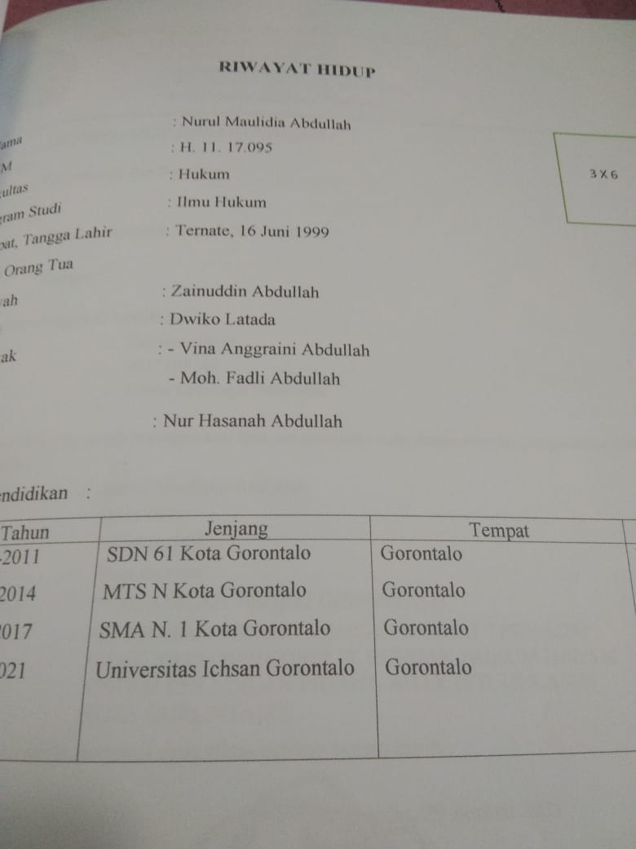
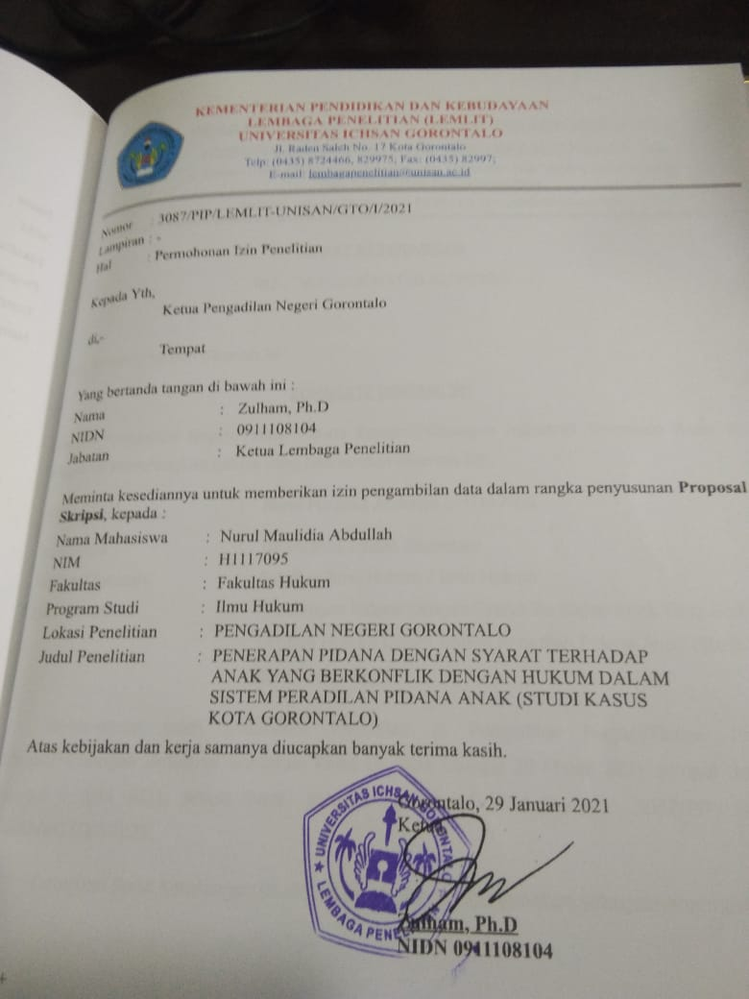

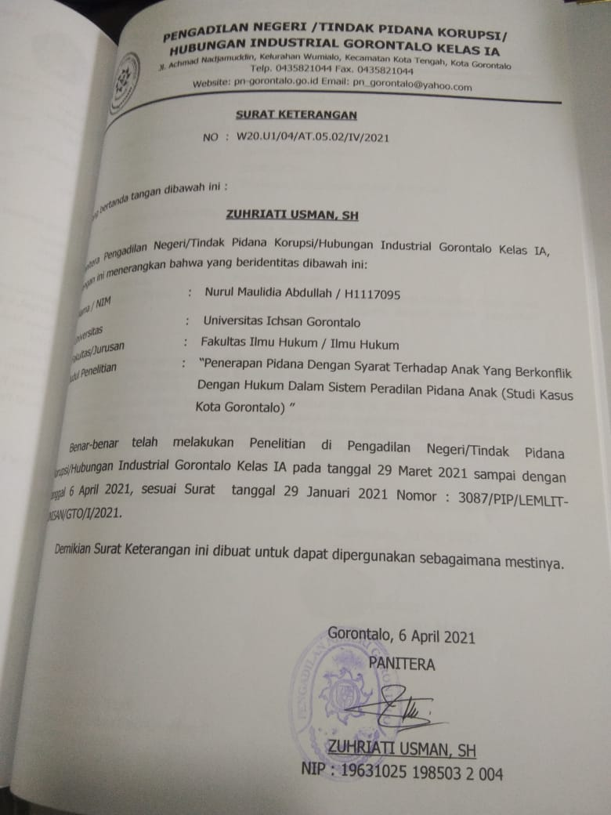
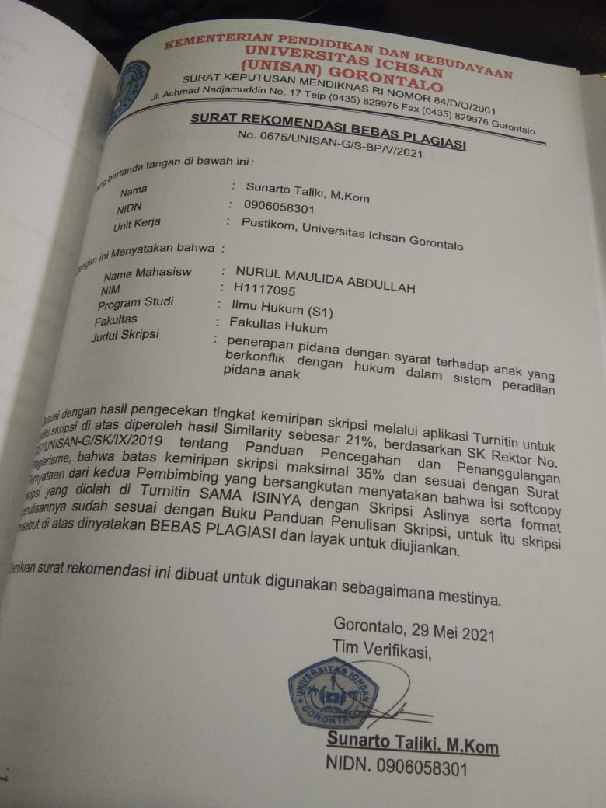
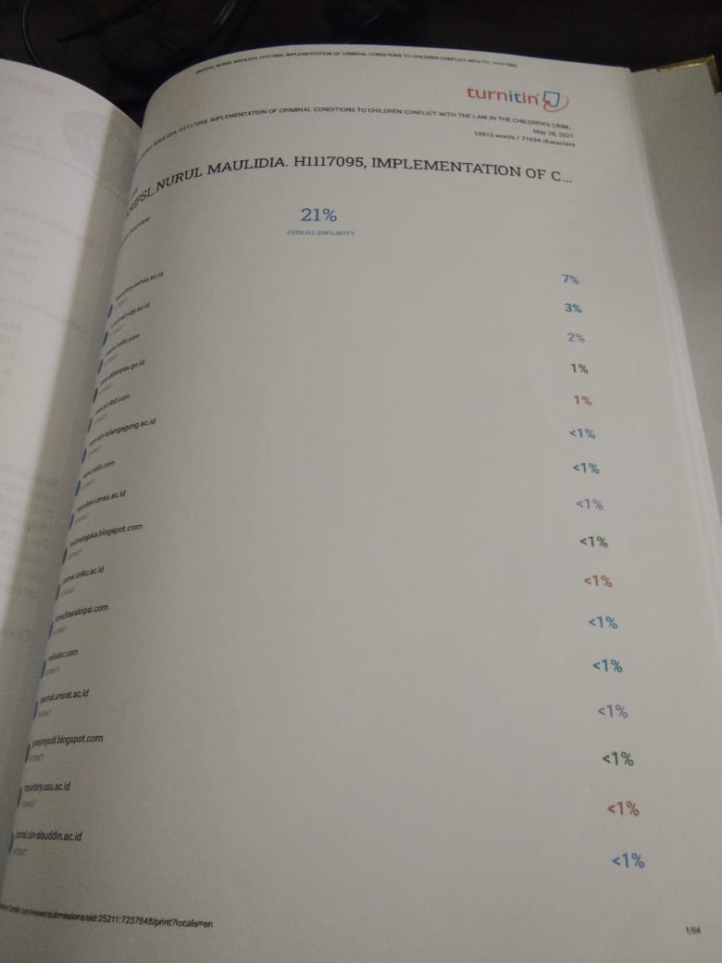
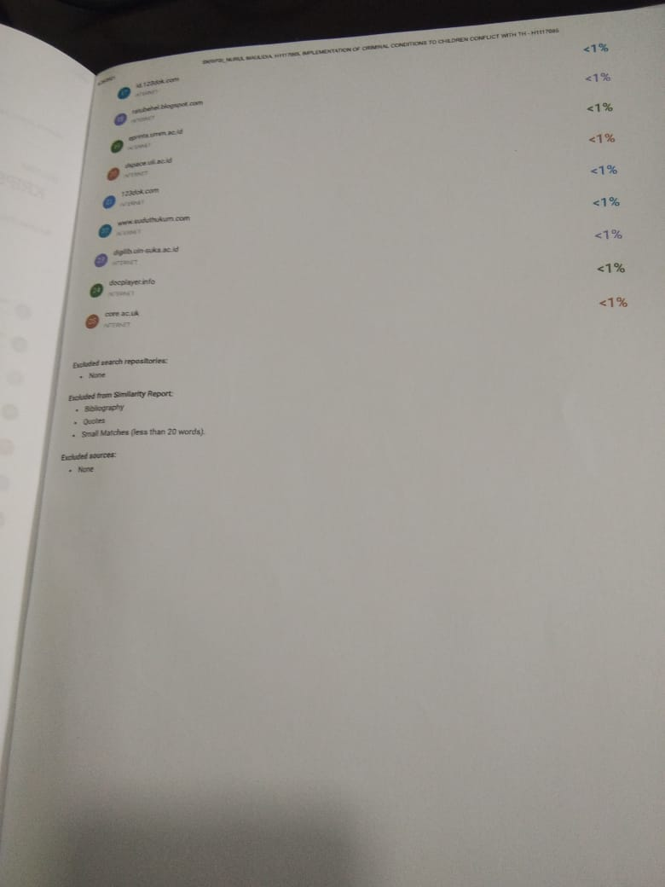

Setya Wahyudi, 2011, “Implementasi Ide Diversi Dalam Pembaruan Sistem Pradilan Pidana Anak Di Indonesia”, Genta Publising, Yogyakarta, hal. 1
Pasal 71 UU SPPA
Setya Wahyudi, 2011, “Implementasi Ide Diversi Dalam Pembaruan Sistem Pradilan Pidana Anak Di Indonesia”, Genta Publising, Yogyakarta, hal. 11
Barda Nawawi Arief, 2014. Bunga Rumpai Kebijakan Hukum Pidan: Perkembangan penyusunan konsep KUHP Baru, Kencana, Semarang, hal. 3
Daftar Perkara Anak, http://sipp.pn-gorontalo.go.id/
Gultom, 2008.Perlindungan Hukum Terhadap Anak dalam Sistem Peradilan Pidana Anak di Indonesia, Refika Aditama, Bandung, hal. 91
Gultom, 2008, Perlindungan Hukum Terhadap Anak dalam Sistem Peradilan Pidana Anak di Indonesia, Refika Aditama, Bandung, hal. 35
M. Nasir Djamil, 2013, Anak BunkanUntukSinar Grafika, Jakarta Timur, hal. 43
Gultom, 2008, Perlindungan Hukum Terhadap Anak dalam Sistem Peradilan Pidana Anak di Indonesia, Refika Aditama, Bandung, hal. 92
M. Nasir Djamil, 2013, Anak BunkanUntukSinar Grafika, Jakarta Timur, hal. 45
Gultom, 2008, Perlindungan Hukum Terhadap Anak dalam Sistem Peradilan Pidana Anak di Indonesia, Refika Aditama, Bandung, hal. 93
Tolib Setiady, 2010, Pokok-pokok Hukum Panitensier Indonesia, Alfabeta, Bandung, hal. 177
RomliAtmasasmita, 2008, Problem kenakalan Anak Remaja, Armico, Bandung, hal.45
Tolib Setiady, 2010, Pokok-pokok Hukum Panitensier Indonesia, Alfabeta, Bandung, hal. 178
Marlina, 2009, Peradilan Pidana Anak Di Indonesia “Pengembangan Konsep Diversi dan RestorativeJustice”. PT. Refika Aditama, Bandung, hal. 69
Ibid, hal. 70
Ibid, hal. 72
Setia wahyudi, 2011, “Implementasi Ide Diversi Dalam Pembaruan Sistem Pradilan Pidana Anak Di Indonesia”, Genta Publising, Yogyakarta, hal. 53
Wirjono Prodjodikoro, 2008. Azas-azas Hukum Pidana di Indonesia. Alumni, Jakarta, hal. 17
Ibid, hal 50
Hadi Supeno, 2010. Kriminalisasi Anak. "Tawaran Gagasan Radikal Peradilan Anak Tanpa Pemidanaan ", PT. Gramedia Pustaka Utama, Jakarta, hal. 111
Ibid, hal 113
GatotSupramono, 2005, Hukum Acara Pengadilan Anak, SinarGrafika, Jakarta, hal. 2
Marlina, 2009, Peradilan Pidana Anak Di Indonesia “Pengembangan Konsep Diversi dan RestorativeJustice”. PT. Refika Aditama, Bandung, hal. 32
Sholehhudin, 2013, Sistem Sanksi Dalam Hukum Pidana. “Ide Dasar DoubleTrack System Dan Implementasinya”, PT. Raja Grafindo Persada, Jakarta, hal. 32
Ibid, hal 33
Gultom, 2008, Perlindungan Hukum Terhadap Anak dalam Sistem Peradilan Pidana Anak di Indonesia, Refika Aditama, Bandung, hal. 154
Zainudin Ali, 2014, Metode Penelitian Hukum. Jakarta: Sinar Grafika, hal. 31
Suratman dan Philips Dhillah, 2014, Metode Penelitian Hukum, Alfabeta, Bandung, hal. 55
Ibid, hal 56
Ridwan, 2008, Metode Penelitian, Ghalia Indonesia, Jakarta, hal. 55
Ibid, hal. 56
Mukti Fajar dan Yulianto Achmad, 2010, Dualisme Penelitian Hukum Normatif danEmpiris, Pustaka Pelajar, Yogyakarta, hal. 161
Wawancara Bapak Irwanto SH., 4 April 2021
WawancaraDwiHatmodjo, SH, MH, 6 April 2021
Lilik Mulyadi, 2004, Hukum Pidana, Djmabatan, Jakarta, hlm. 30
Wawancara Bapak Irwanto, SH., 4 April 2021
WawancaraDwiHatmodjo, SH, MH., 4 April 2021
Lilik Mulyadi, 2004, Hukum Pidana, Djmabatan, Jakarta, hlm. 30
Wawancara Ibu ZuhriatiUusman SH., 4 April 2021
WawancaraDwiHatmodjo, SH, MH., 4 April 2021
Wawancara Bapak Irwanto SH., 4 April 2021
wawancara Bapak Irwanto, SH., 4 April 2021

